KONSOLIDIRANA PREMOŽENJSKA BILANCA DRŽAVE IN OBČIN NA DAN 31.12.2022

Poročilo Konsolidirana premoženjska bilanca države in občin je akt vlade,
v katerem je na podlagi določil 93.člena Zakona o javnih financah prikazano
konsolidirano stanje premoženja države in občin na dan 31. decembra tekočega leta.
Poročilo je pripravljeno na podlagi podatkov iz bilanc stanja
(29. člen Zakona o računovodstvu) in podatkov poslovnih knjig.

Vlada vsaki dve leti ob zaključnem računu državnega proračuna predloži državnemu zboru tudi
konsolidirano premoženjsko bilanco države in občin (94. člen ZJF).

Poročilo je objavljeno na spletnem portalu Ministrstva za finance

1 UVOD 7
2 KONSOLIDIRANA PREMOŽENJSKA BILANCA DRŽAVE IN OBČIN 9
2.1 Obseg konsolidacije 9
2.2 Rezultat konsolidacije 10
2.3 Časovna primerjava in analiza postavk KPBDO 21
3 PREMOŽENJSKA BILANCA DRŽAVE 24
3.1 Obseg konsolidacije 24
3.2 Rezultat konsolidacije 24
3.3 Analiza premoženja NPU državnega proračuna 28
3.4 Analiza premoženja PPU državnega proračuna 34
4 PREMOŽENJSKE BILANCE OBČIN 40
4.1 Obseg konsolidacije 40
4.2 Rezultat konsolidacije 40
4.3 Analiza premoženja NPU občinskih proračunov 44
4.4 Analiza premoženja PPU občinskih proračunov 50
5 METODOLOGIJA PRIPRAVE PREMOŽENJSKIH BILANC ZA LETO 2022 56
5.1 Zavezanci za oddajo PB 56
5.2 Nivoji uskupinjanja 57
5.2.1 Prvi nivo uskupinjanja 57
5.2.2 Drugi nivo uskupinjanja 58
5.2.3 Tretji nivo uskupinjanja 58
6 OBRAZEC KONSOLIDIRANE PREMOŽENJSKE BILANCE DRŽAVE IN OBČIN NA DAN 31. 12. 2022 59

KAZALO TABEL
Tabela 1: Razčlenitev poročanja po tipih proračunskih uporabnikov 9
Tabela 2: Stanje premoženja države in občin na dan 31. 12. 2022 in na dan 31. 12. 2021 skupaj s spremembo 10
Tabela 3: Porazdelitev premoženja med državo in občine na dan 31. 12. 2022 12
Tabela 4: Struktura porazdelitve premoženja države in občin na dan 31. 12. 2022 po PU (za 3 največje) 14
Tabela 5: Struktura porazdelitve sprememb stanja premoženja države in občin po PU (za 3 največje) na dan 31. 12. 2022 glede na dan 31. 12. 2021 17
Tabela 6: Stanje posameznih postavk konsolidirane premoženjske bilance države in občin na zadnji dan leta v obdobju 2017-2022 22
Tabela 7: Delež (v %) sedanje vrednosti nepremičnin, dolgoročnega dolga in dolgoročnih finančnih naložb v bruto domačem proizvodu v obdobju 2017-2022 (podatki o bruto domačem proizvodu za izračun so pridobljeni na Statističnem uradu RS, www.surs.si) 23
Tabela 8: Sedanja vrednost nepremičnin, dolgoročnega dolga in dolgoročnih finančnih naložb na prebivalca na zadnji dan leta v obdobju 2017-2022 (podatki o številu prebivalcev za izračun so pridobljeni na Statističnem uradu RS, www.surs.si) 23
Tabela 9: Stanje premoženja države na dan 31. 12. 2022 in na dan 31. 12. 2021 skupaj s spremembo 24
Tabela 10: Porazdelitev premoženja države med NPU in PPU državnega proračuna na dan 31. 12. 2022 26
Tabela 11: Seštevki premoženja NPU državnega proračuna na dan 31. 12. 2022 in na dan 31. 12. 2021 29
Tabela 12: Število NPU državnega proračuna glede na vrednost bilančne vsote na dan 31. 12. 2022 30
Tabela 13: Struktura porazdelitve premoženja NPU državnega proračuna po PU na dan 31. 12. 2022 (za 3 največje) 30
Tabela 14: Seštevki premoženja PPU državnega proračuna na dan 31. 12. 2022 in na dan 31. 12. 2021 34
Tabela 15: Število PPU državnega proračuna glede na vrednost bilančne vsote na dan 31. 12. 2022 35
Tabela 16: Prikaz dolgoročnih in kratkoročnih finančnih naložb ter dolgoročnih in kratkoročnih finančnih obveznosti po izbranih skupinah SKD za PPU državnega proračuna na dan 31. 12. 2022 36
Tabela 17: Struktura porazdelitve premoženja PPU državnega proračuna po PU na dan 31. 12. 2022 (za 3 največje) 37
Tabela 18: Stanje premoženja občin na dan 31. 12. 2022 in na dan 31. 12. 2021 skupaj s spremembo 40
Tabela 19: Porazdelitev premoženja občin med NPU in PPU občinskih proračunov na dan 31. 12. 2022 42
Tabela 20: Seštevki premoženja NPU občinskih proračunov na dan 31. 12. 2022 in na dan 31. 12. 2021 45
Tabela 21: Število NPU občinskih proračunov glede na vrednost bilančne vsote na dan 31. 12. 2022 46
Tabela 22: Struktura porazdelitve premoženja NPU občinskih proračunov po PU na dan 31. 12. 2022 (za 3 največje) 47
Tabela 23: Seštevki premoženja PPU občinskih proračunov na dan 31. 12. 2022 in na dan 31. 12. 2021 50
Tabela 24: Število PPU občinskih proračunov glede na vrednost bilančne vsote na dan 31. 12. 2022 51
Tabela 25: Prikaz dolgoročnih in kratkoročnih finančnih naložb ter dolgoročnih in kratkoročnih finančnih obveznosti po izbranih skupinah SKD za PPU občinskih proračunov na dan 31. 12. 2022 52
Tabela 26: Struktura porazdelitve premoženja PPU občinskih proračunov po PU na dan 31. 12. 2022 (za 3 največje) 53
KAZALO SLIK
Slika 1: Razčlenitev poročanja po tipih proračunskih uporabnikov države in občin za KPBDO na dan 31. 12. 2022 9
Slika 2: Delež aktivnih postavk konsolidirane premoženjske bilance države in občin v bilančni vsoti na dan 31. 12. 2022 11
Slika 3: Delež pasivnih postavk konsolidirane premoženjske bilance države in občin v bilančni vsoti na dan 31. 12. 2022 11
Slika 4: Indeks 2022/2021 premoženja države in občin 20
Slika 5: Gibanje posameznih postavk konsolidirane premoženjske bilance države in občin na zadnji dan leta v obdobju 2017-2022 v mrd. EUR 21
Slika 6: Gibanje deleža (%) sedanje vrednosti nepremičnin, dolgoročnega dolga in dolgoročnih finančnih naložb v bruto domačem proizvodu v obdobju 2017-2022 (podatki o bruto domačem proizvodu za izračun so pridobljeni na Statističnem uradu RS, www.surs.si) 22
Slika 7: Gibanje sedanje vrednosti nepremičnin, dolgoročnega dolga in dolgoročnih finančnih naložb na prebivalca na zadnji dan leta v obdobju 2017-2022 (podatki o številu prebivalcev za izračun so pridobljeni na Statističnem uradu RS, www.surs.si) 23
Slika 8: Delež aktivnih postavk premoženjske bilance države v bilančni vsoti na dan 31. 12. 2022 25
Slika 9: Delež pasivnih postavk premoženjske bilance države v bilančni vsoti na dan 31. 12. 2022 26
Slika 10: Prikaz presežkov prihodkov nad odhodki oziroma presežkov odhodkov nad prihodki po izbranih skupinah SKD za PPU državnega proračuna na dan 31. 12. 2022 v (EUR) 36
Slika 11: Delež aktivnih postavk vseh premoženjskih bilanc občin v bilančni vsoti na dan 31. 12. 2022 41
Slika 12: Delež pasivnih postavk vseh premoženjskih bilanc občin v bilančni vsoti na dan 31. 12. 2022 42
Slika 13: Prikaz presežkov prihodkov nad odhodki oziroma presežkov odhodkov nad prihodki po izbranih skupinah SKD za PPU občinskih proračunov na dan 31. 12. 2022 v (EUR) 52

SEZNAM KRATIC IN POJMOV

Kratica/pojem | Razlaga
AJPES | Agencija za javnopravne storitve in evidence
AKTRP | Agencija za kmetijske trge in razvoj podeželja
DSO | Domovi za starejše občane
EZR | Enotni zakladniški račun
EZRD | Enotni zakladniški račun države
EZRO | Enotni zakladniški račun občin
NPU | Neposredni proračunski uporabnik
OŠ | Osnovne šole
PB | Premoženjska bilanca
PPU | Posredni proračunski uporabnik
PU | Proračunski uporabnik
RS | Republika Slovenija
RTV | RADIOTELEVIZIJA SLOVENIJA
RS - proračun | Republika Slovenija - proračun (proračunski uporabnik 10995)
SAZU | Slovenska akademija znanosti in umetnosti
SKD | Standardna klasifikacija dejavnosti
Sklad NEK | Sklad za financiranje razgradnje Nuklearne elektrarne Krško in za odlaganje radioaktivnih odpadkov iz Nuklearne elektrarne Krško
SŠ poklicno | Poklicno srednješolsko izobraževanje
SŠ splošno | Splošno srednješolsko izobraževanje
UJP | Uprava RS za javna plačila
UNI | Univerze in fakultete
ZP | Zakladniški podračun
ZPIZ | Zavod za pokojninsko in invalidsko zavarovanje Slovenije
ZZZS | Zavod za zdravstveno zavarovanje Slovenije

UVOD

Konsolidirana premoženjska bilanca države in občin je akt vlade, v katerem je prikazano konsolidirano stanje premoženja države in občin na dan 31. decembra tekočega leta (93. člen Zakona o javnih financah). Konsolidirano premoženjsko bilanco se izdela na podlagi podatkov iz bilanc stanja (29. člen Zakona o računovodstvu) in podatkov poslovnih knjig. Vlada vsaki dve leti ob zaključnem računu državnega proračuna predloži državnemu zboru tudi konsolidirano premoženjsko bilanco države in občin (94. člen Zakona o javnih financah).

Namen prikazovanja konsolidirane premoženjske bilance države in občin je prikazati vrednost finančnega in stvarnega premoženja v lasti države ter občin kot tudi vrednost obveznosti, ki jih imajo država ter občine do drugih domačih in tujih subjektov. Državno in občinsko premoženje opredeljuje 67. člen Zakona o javnih financah, in sicer: finančno premoženje so denarna sredstva, denarne terjatve in terjatve za premoženje v upravljanju ter delnice in deleži na kapitalu pravnih oseb in druge naložbe v pravne osebe, ki niso proračunski uporabniki; stvarno premoženje pa so premičnine in nepremičnine. Javni zavodi in javne agencije imajo premoženje zgolj v upravljanju. Zakon o znanstvenoraziskovalni in inovacijski dejavnosti določa, da je javni raziskovalni zavod, ki ga je ustanovila RS ali je ustanovljen z veljavnim zakonom, ki ureja SAZU, lastnik stvarnega premoženja. Tudi Zakon o visokem šolstvu opredeljuje, da imajo Univerze in njene članice premoženje v lasti. Skladno z zakonom o javnih skladih enako velja tudi za javne sklade.

Zavezanci za oddajo premoženjskih bilanc so vsi neposredni in posredni proračunski uporabniki državnega in občinskih proračunov, ki so vpisani v register PU, ki ga vodi UJP.

Pravne podlage za pripravo konsolidirane premoženjske bilance države in občin na dan 31. 12. 2022 so bile:
- Ustava RS (146. člen Ustave RS, Uradni list RS, št. 33/91-I, 42/97 – UZS68, 66/00 – UZ80, 24/03 – UZ3a, 47, 68, 69/04 – UZ14, 69/04 – UZ43, 69/04 – UZ50, 68/06 – UZ121,140,143, 47/13 – UZ148, 47/13 – UZ90,97,99, 75/16 – UZ70a in 92/21 – UZ62a),
- Zakon o javnih financah (93. in 94. člen Zakona o javnih financah, Uradni list RS,
št. 11/11 – uradno prečiščeno besedilo, 14/13 – popr., 101/13, 55/15 – ZFisP,
96/15 – ZIPRS1617, 13/18, 195/20 – odl. US in 18/23 – ZDU-1O ), v nadaljevanju: ZJF,
- Zakon o računovodstvu (Uradni list RS, št. 23/99, 30/02 – ZJF-C, 114/16 – ZUE), v nadaljevanju: ZR,
- Zakon o opravljanju plačilnih storitev za proračunske uporabnike (Uradni list RS, št. 77/16 in 47/19), v nadaljevanju: ZOPSPU-1,
- Zakon o izvrševanju proračunov RS za leti 2023 in 2024 (69. člen Zakona o izvrševanju proračunov RS za leti 2023 in 2024, Uradni list RS, št. 150/22), v nadaljevanju ZIPRS2324
- Pravilnik o pripravi konsolidirane premoženjske bilance države in občin (Uradni list RS, št. 204/21 in 153/22), v nadaljevanju: PoKPB,
- Pravilnik o enotnem kontnem načrtu za proračun, proračunske uporabnike in druge osebe javnega prava (Uradni list RS, št. 112/09, 58/10, 104/10, 104/11, 97/12, 108/13, 94/14, 100/15, 84/16, 75/17, 82/18, 79/19, 10/21, 203/21 in 158/22),
- Pravilnik o poslovanju sistema EZR države oziroma občine (Uradni list RS, št. 76/20 in 82/20 – popr.), v nadaljevanju: Pravilnik EZR
- Pravilnik o sestavljanju letnih poročil za proračun, proračunske uporabnike in druge osebe javnega prava (Uradni list RS, št. 115/02, 21/03, 134/03, 126/04, 120/07, 124/08, 58/10, 60/10 – popr., 104/10, 104/11, 86/16, 80/19 in 153/21),
- Pravilnik o določitvi neposrednih in posrednih uporabnikov državnega in občinskih proračunov (Uradni list RS, št. 46/03), v nadaljevanju Pravilnik o določitvi PU,
- Pravilnik o načinu vodenja registra neposrednih in posrednih uporabnikov državnega in občinskih proračunov ter postopkih odpiranja in zapiranja računov (Uradni list RS
št. 25/17).

Metodologija za izdelavo konsolidirane premoženjske bilance države in občin je predpisana v PoKPB. PoKPB določa postopke za pripravo premoženjskih bilanc PPU, NPU, ZPIZ, ZZZS, skupnih premoženjskih bilanc občin, skupne premoženjske bilance države ter konsolidirane premoženjske bilance države in občin.

Ministrstvo za finance je v letu 2007 z Računskim sodiščem RS dogovorilo računovodska pravila vodenja poslovnih knjig upravljavca sredstev sistema EZRD in EZRO. Ta pravila so bila objavljena v Pravilniku EZR in v PoKPB.

ZJF v prvem odstavku 68. člena oziroma šesta alineja 2. člena ZOPSPU-1 določa, da se upravljavec sredstev sistema EZRD in EZRO registrira pri UJP s svojo matično številko kot del ministrstva, pristojnega za finance, oziroma kot del občinske uprave.

Pravilnik EZR določa:
- da morajo upravljavci sredstev sistema EZRD in EZRO voditi ločene poslovne knjige in izdelati računovodsko poročilo, ki ga predložijo na AJPES ter ga vključijo v prilogo zaključnega računa proračuna, in izdelati ločeno PB;
- da denarna sredstva imetnikov podračunov evidentira upravljavec sredstev sistema EZR v svojih poslovnih knjigah in poročilih, namenjenih konsolidaciji, kot denarna sredstva na računih – na ločenih podkontih glede na podkonto denarnih sredstev ZP – in kot obveznost do imetnikov podračunov, ki se obrestuje; imetniki podračunov, pa evidentirajo ta denarna sredstva v svojih poslovnih knjigah kot denarna sredstva na računih, medtem ko jih v poročilih, namenjenih konsolidaciji, izkazujejo kot terjatev do upravljavca sredstev sistema EZR.

KONSOLIDIRANA PREMOŽENJSKA BILANCA DRŽAVE IN OBČIN

Obseg konsolidacije

V konsolidacijo premoženjske bilance države in občin je bilo vključenih 2787 PU državnega in občinskih proračunov. Pregled števila PU ločeno za državo in občine prikazuje Tabela 1.

Tabela 1: Razčlenitev poročanja po tipih proračunskih uporabnikov

 | Država | Občine | Skupaj
Število PU | 542 | 2245 | 2787
Število NPU | 125 | 1177 | 1302
Število PPU | 417 | 1068 | 1485

Slika 1: Razčlenitev poročanja po tipih proračunskih uporabnikov države in občin za KPBDO na dan 31. 12. 2022

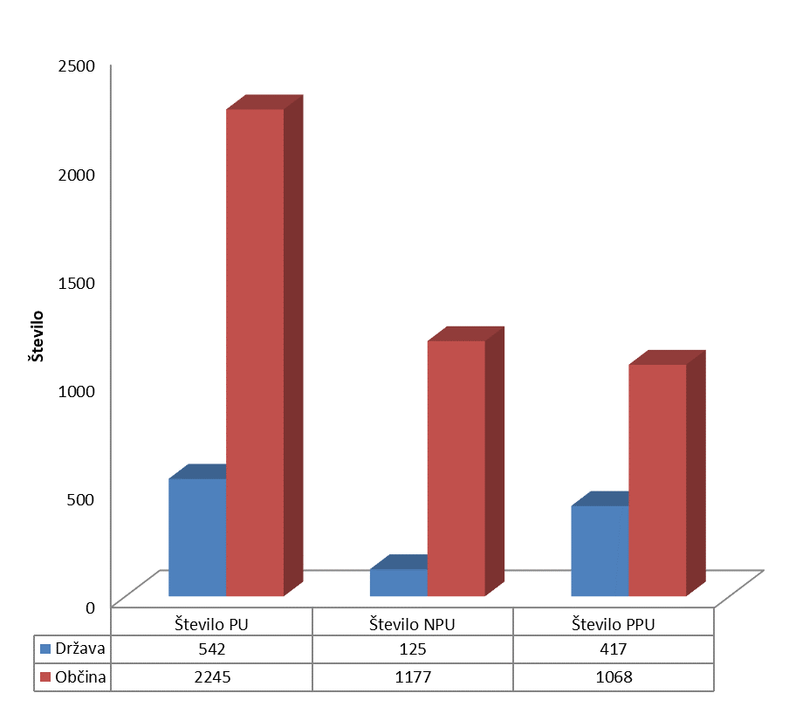

Rezultat konsolidacije
Bilančna vsota konsolidirane premoženjske bilance države in občin oziroma premoženja države in občin na dan 31. 12. 2022 znaša 56,13 mrd. EUR in se je glede na stanje, izkazano na dan 31. 12. 2021, v letu 2022 povečala za 3,62 % oziroma 1,96 mrd. EUR.

Tabela 2: Stanje premoženja države in občin na dan 31. 12. 2022 in na dan 31. 12. 2021 skupaj s spremembo
Oznaka in naziv AOP | Stanje 31. 12. 2022 | Stanje 31. 12. 2021 | Indeks | Sprememba 2022-2021
 | (€) | (€) | % | (€)
1 | 2 | 3 | 4=2/3*100 | 5=2-3
900-Sedanja vrednost neopredmetenih sredstev in dolgoročnih aktivnih časovnih razmejitev | 194.744.914 | 183.479.367 | 106,14 | 11.265.547
901-Nabavna vrednost neopredmetenih sredstev in dolgoročnih aktivnih časovnih razmejitev | 947.144.124 | 890.294.866 | 106,39 | 56.849.258
902-Popravki vrednosti neopredmetenih sredstev | 752.399.210 | 706.815.499 | 106,45 | 45.583.711
903-Sedanja vrednost nepremičnin | 25.269.974.824 | 24.069.526.214 | 104,99 | 1.200.448.610
904-Nabavna vrednost nepremičnin | 38.498.656.470 | 36.445.340.618 | 105,63 | 2.053.315.852
905-Popravek vrednosti nepremičnin | 13.228.681.646 | 12.375.814.404 | 106,89 | 852.867.242
906-Sedanja vrednost opreme in drugih opredmetenih osnovnih sredstev | 2.140.026.030 | 2.047.505.773 | 104,52 | 92.520.257
907-Nabavna vrednost opreme in drugih opredmetenih osnovnih sredstev | 8.379.720.419 | 8.239.062.168 | 101,71 | 140.658.251
908-Popravek vrednosti opreme in drugih opredmetenih osnovnih sredstev | 6.239.694.389 | 6.191.556.395 | 100,78 | 48.137.994
909-Terjatve za sredstva dana v upravljanje | 0 | 2.072.645 | 0,00 | -2.072.645
910-Terjatve za sredstva dana v upravljanje drugim v lasti države | 0 | 730.253 | 0,00 | -730.253
911-Terjatve za sredstva dana v upravljanje drugim v lasti občine | 0 | 1.342.392 | 0,00 | -1.342.392
912-Zaloge | 450.880.611 | 444.610.120 | 101,41 | 6.270.491
913-Dolgoročne finančne naložbe | 13.740.150.641 | 12.911.745.578 | 106,42 | 828.405.063
914-Dolgoročno dana posojila in depoziti | 1.153.745.767 | 1.215.265.984 | 94,94 | -61.520.217
915-Dolgoročne terjatve iz poslovanja | 486.727.327 | 507.100.981 | 95,98 | -20.373.654
916-Denarna sredstva | 5.305.764.441 | 6.137.906.703 | 86,44 | -832.142.262
917-Kratkoročne terjatve | 7.391.837.794 | 6.651.750.765 | 111,13 | 740.087.029
918-Skupaj aktiva | 56.133.852.349 | 54.170.964.130 | 103,62 | 1.962.888.219
919-Splošni sklad | 13.330.506.234 | 13.580.234.359 | 98,16 | -249.728.125
920-Rezervni sklad | 306.592.139 | 236.608.873 | 129,58 | 69.983.266
921-Dolgoročno prejeta posojila | 38.658.283.482 | 36.638.955.955 | 105,51 | 2.019.327.527
922-Dolgoročne obveznosti iz poslovanja | 420.773.880 | 463.151.840 | 90,85 | -42.377.960
923-Kratkoročne obveznosti | 3.417.696.614 | 3.252.013.103 | 105,09 | 165.683.511
924-Skupaj pasiva | 56.133.852.349 | 54.170.964.130 | 103,62 | 1.962.888.219
925-Aktivni konti izvenbilančne evidence (potencialne terjatve) | 1.401.143.742 | / | / | 1.401.143.742
926-Pasivni konti izvenbilančne evidence (potencialne obveznosti) | 9.810.664.993 | / | / | 9.810.664.993

Med aktivnimi postavkami konsolidirane premoženjske bilance države in občin imajo največji delež v premoženju nepremičnine (45 %) in dolgoročne finančne naložbe (25 %). Podroben prikaz posameznih deležev prikazuje Slika 2.

Slika 2: Delež aktivnih postavk konsolidirane premoženjske bilance države in občin v bilančni vsoti na dan 31. 12. 2022
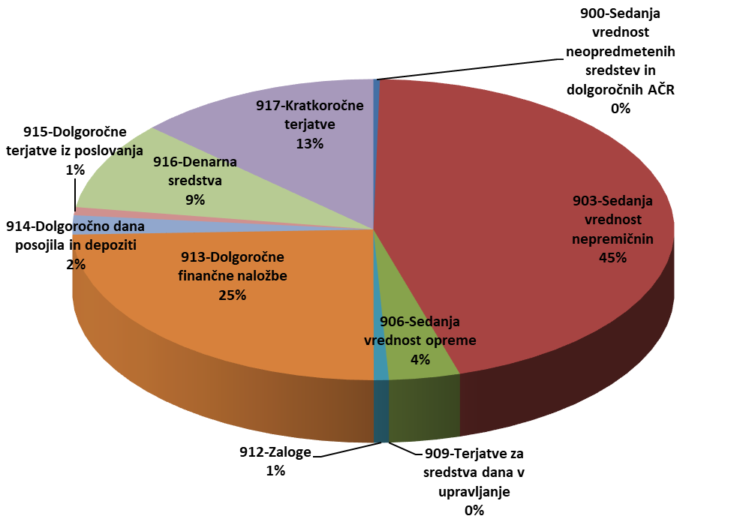

Med pasivnimi postavkami konsolidirane premoženjske bilance države in občin imajo največji delež med obveznostmi dolgoročno prejeta posojila (69 %). Podroben prikaz posameznih deležev prikazuje Slika 3.

Slika 3: Delež pasivnih postavk konsolidirane premoženjske bilance države in občin v bilančni vsoti na dan 31. 12. 2022
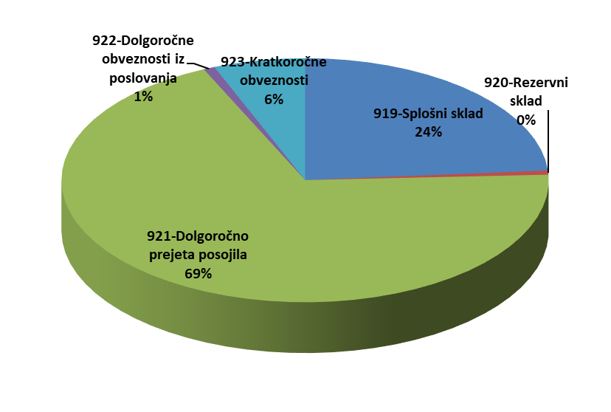
Iz porazdelitve premoženja države in občin med državo in občine je razvidno, da delež države znaša 69,72 %, delež občin pa 30,28 %. Največji delež skupnega premoženja države in občin država dosega pri dolgoročno danih posojilih in depozitih (99,00 %, glej Tabela 3, AOP 914) ter pri dolgoročnih finančnih naložbah (95,98 %). Država ima prevladujoč delež pri večini postavk premoženja države in občin. Pri postavki sedanje vrednosti nepremičnin pa delež občin (58,72 %) presega delež države (41,28 %). Država ima prevladujoč delež pri večini pasivnih postavk. Pri postavki dolgoročno prejetih posojil znaša delež 98,01 %. Bolj podrobna porazdelitev premoženja med državo in občine prikazuje Tabela 3.

Tabela 3: Porazdelitev premoženja med državo in občine na dan 31. 12. 2022

Oznaka in naziv AOP/država/občina | Stanje 31. 12. 2022
 | (€) | %
1 | 2 | 3
900-Sedanja vrednost neopredmetenih sredstev in dolgoročnih aktivnih časovnih razmejitev | 194.744.914
država | 163.599.733 | 84,01
občine | 31.145.181 | 15,99
901-Nabavna vrednost neopredmetenih sredstev in dolgoročnih aktivnih časovnih razmejitev | 947.144.124
država | 835.405.567 | 88,20
občine | 111.738.557 | 11,80
902-Popravki vrednosti neopredmetenih sredstev | 752.399.210
država | 671.805.834 | 89,29
občine | 80.593.376 | 10,71
903-Sedanja vrednost nepremičnin | 25.269.974.824
država | 10.432.310.453 | 41,28
občine | 14.837.664.371 | 58,72
904-Nabavna vrednost nepremičnin | 38.498.656.470
država | 17.577.639.411 | 45,66
občine | 20.921.017.059 | 54,34
905-Popravek vrednosti nepremičnin | 13.228.681.646
država | 7.145.328.958 | 54,01
občine | 6.083.352.688 | 45,99
906-Sedanja vrednost opreme in drugih opredmetenih osnovnih sredstev | 2.140.026.030
država | 1.577.101.574 | 73,70
občine | 562.924.456 | 26,30
907-Nabavna vrednost opreme in drugih opredmetenih osnovnih sredstev | 8.379.720.419
država | 5.921.823.157 | 70,67
občine | 2.457.897.262 | 29,33
908-Popravek vrednosti opreme in drugih opredmetenih osnovnih sredstev | 6.239.694.389
država | 4.344.721.583 | 69,63
občine | 1.894.972.806 | 30,37
909-Terjatve za sredstva dana v upravljanje | 0
država | 0
občine | 0
910-Terjatve za sredstva dana v upravljanje drugim v lasti države | 0
država | 0
občine | 0
911-Terjatve za sredstva dana v upravljanje drugim v lasti občine | 0
država | 0
občine | 0
912-Zaloge | 450.880.611
država | 385.372.985 | 85,47
občine | 65.507.626 | 14,53
913-Dolgoročne finančne naložbe | 13.740.150.641
država | 13.188.168.385 | 95,98
občine | 551.982.256 | 4,02
914-Dolgoročno dana posojila in depoziti | 1.153.745.767
država | 1.142.162.652 | 99,00
občine | 11.583.115 | 1,00
915-Dolgoročne terjatve iz poslovanja | 486.727.327
država | 457.927.849 | 94,08
občine | 28.799.478 | 5,92
916-Denarna sredstva | 5.305.764.441
država | 4.890.365.221 | 92,17
občine | 415.399.220 | 7,83
917-Kratkoročne terjatve | 7.391.837.794
država | 6.897.586.342 | 93,31
občine | 494.251.452 | 6,69
918-Skupaj aktiva | 56.133.852.349
država | 39.134.595.194 | 69,72
občine | 16.999.257.155 | 30,28
919-Splošni sklad | 13.330.506.234
država | -2.291.125.334 | -17,19
občine | 15.621.631.568 | 117,19
920-Rezervni sklad | 306.592.139
država | 285.265.307 | 93,04
občine | 21.326.832 | 6,96
921-Dolgoročno prejeta posojila | 38.658.283.482
država | 37.889.182.256 | 98,01
občine | 769.101.226 | 1,99
922-Dolgoročne obveznosti iz poslovanja | 420.773.880
država | 387.226.240 | 92,03
občine | 33.547.640 | 7,97
923-Kratkoročne obveznosti | 3.417.696.614
država | 2.864.046.725 | 83,80
občine | 553.649.889 | 16,20
924-Skupaj pasiva | 56.133.852.349
država | 39.134.595.194 | 69,72
občine | 16.999.257.155 | 30,28
925-Aktivni konti izvenbilančne evidence (potencialne terjatve) | 1.401.143.742
država | 1.084.794.531 | 77,42
občina | 316.349.211 | 22,58
926-Pasivni konti izvenbilančne evidence (potencialne obveznosti) | 9.810.664.993
država | 9.374.485.739 | 95,55
občina | 436.179.254 | 4,45

V konsolidirani premoženjski bilanci države in občin se največje vrednosti premoženja in obveznosti (Tabela 4) nanašajo na NPU državnega proračuna, in sicer izkazuje največji delež:
- neopredmetenih sredstev in dolgoročnih aktivnih časovnih razmejitev - Ministrstvo za javno upravo (20,58 %);
- nepremičnin - Ministrstvo za infrastrukturo, Direkcija RS za infrastrukturo (15,70 %);
- opreme - Generalštab Slovenske vojske o (17,54 %);
- zalog - Generalštab Slovenske vojske (49,47 %);
- dolgoročnih finančnih naložb - Ministrstvo za finance (83,58 %);
- dolgoročno danih posojil in depozitov - RS – proračun (19,40 %);
- dolgoročnih terjatev iz poslovanja - RS – proračun (81,72 %);
- denarnih sredstev - Upravljavec sredstev sistema EZRD (91,06 %);
- kratkoročnih terjatev - RS – proračun (39,36 %);
- dolgoročno prejetih posojil - RS – proračun (97,37 %);
- dolgoročnih obveznosti iz poslovanja - RS – proračun (68,23 %);
- kratkoročnih obveznosti - RS – proračun (45,23 %).

Tabela 4: Struktura porazdelitve premoženja države in občin na dan 31. 12. 2022 po PU (za 3 največje)
Oznaka in naziv AOP/PU z največjo vrednostjo | Stanje na dan 31. 12. 2022
 | (€) | %
1 | 2 | 3
900-Sedanja vrednost neopredmetenih sredstev in dolgoročnih aktivnih časovnih razmejitev | 194.744.914
MINISTRSTVO ZA JAVNO UPRAVO | 40.077.087 | 20,58
MINISTRSTVO ZA FINANCE FINANČNA UPRAVA RS | 15.913.602 | 8,17
NACIONALNI INŠTITUT ZA JAVNO ZDRAVJE | 7.591.269 | 3,90
901-Nabavna vrednost neopredmetenih sredstev in dolgoročnih aktivnih časovnih razmejitev | 947.144.124
MINISTRSTVO ZA FINANCE FINANČNA UPRAVA RS | 160.874.091 | 16,99
MINISTRSTVO ZA JAVNO UPRAVO | 130.446.886 | 13,77
MINISTRSTVO ZA NOTRANJE ZADEVE POLICIJA | 45.758.312 | 4,83
902-Popravki vrednosti neopredmetenih sredstev | 752.399.210
MINISTRSTVO ZA FINANCE FINANČNA UPRAVA RS | 144.960.489 | 19,27
MINISTRSTVO ZA JAVNO UPRAVO | 90.369.799 | 12,01
MINISTRSTVO ZA NOTRANJE ZADEVE POLICIJA | 40.897.493 | 5,44
903-Sedanja vrednost nepremičnin | 25.269.974.824
MINISTRSTVO ZA INFRASTRUKTURO, DIREKCIJA RS ZA INFRASTRUKTURO | 3.968.549.251 | 15,70
MESTNA OBČINA KOPER | 2.017.563.280 | 7,98
MESTNA OBČINA LJUBLJANA | 1.237.613.170 | 4,90
904-Nabavna vrednost nepremičnin | 38.498.656.470
MINISTRSTVO ZA INFRASTRUKTURO, DIREKCIJA RS ZA INFRASTRUKTURO | 7.525.270.456 | 19,55
MESTNA OBČINA KOPER | 2.134.924.151 | 5,55
MESTNA OBČINA LJUBLJANA | 1.597.791.747 | 4,15
905-Popravek vrednosti nepremičnin | 13.228.681.646
MINISTRSTVO ZA INFRASTRUKTURO, DIREKCIJA RS ZA INFRASTRUKTURO | 3.556.721.205 | 26,89
MINISTRSTVO ZA OKOLJE IN PROSTOR DIREKCIJA RS ZA VODE | 864.631.227 | 6,54
MESTNA OBČINA LJUBLJANA | 360.178.577 | 2,72
906-Sedanja vrednost opreme in drugih opredmetenih osnovnih sredstev | 2.140.026.030
MINISTRSTVO ZA OBRAMBO, GENERALŠTAB SLOVENSKE VOJSKE | 375.336.076 | 17,54
MINISTRSTVO ZA INFRASTRUKTURO, DIREKCIJA RS ZA INFRASTRUKTURO | 339.559.479 | 15,87
MINISTRSTVO ZA NOTRANJE ZADEVE POLICIJA | 98.167.851 | 4,59
907-Nabavna vrednost opreme in drugih opredmetenih osnovnih sredstev | 8.379.720.419
MINISTRSTVO ZA OBRAMBO, GENERALŠTAB SLOVENSKE VOJSKE | 1.199.752.144 | 14,32
MINISTRSTVO ZA INFRASTRUKTURO, DIREKCIJA RS ZA INFRASTRUKTURO | 890.629.061 | 10,63
MINISTRSTVO ZA NOTRANJE ZADEVE POLICIJA | 338.916.819 | 4,04
908-Popravek vrednosti opreme in drugih opredmetenih osnovnih sredstev | 6.239.694.389
MINISTRSTVO ZA OBRAMBO, GENERALŠTAB SLOVENSKE VOJSKE | 824.416.068 | 13,21
MINISTRSTVO ZA INFRASTRUKTURO, DIREKCIJA RS ZA INFRASTRUKTURO | 551.069.582 | 8,83
MINISTRSTVO ZA NOTRANJE ZADEVE POLICIJA | 240.748.968 | 3,86
909-Terjatve za sredstva dana v upravljanje | 0 | 0
910-Terjatve za sredstva dana v upravljanje drugim v lasti države | 0
911-Terjatve za sredstva dana v upravljanje drugim v lasti občine | 0
912-Zaloge | 450.880.611
MINISTRSTVO ZA OBRAMBO, GENERALŠTAB SLOVENSKE VOJSKE | 223.044.639 | 49,47
MINISTRSTVO ZA NOTRANJE ZADEVE POLICIJA | 37.203.251 | 8,25
RS - PRORAČUN | 32.651.149 | 7,24
913-Dolgoročne finančne naložbe | 13.740.150.641
MINISTRSTVO ZA FINANCE | 11.484.240.849 | 83,58
MINISTRSTVO ZA INFRASTRUKTURO | 712.098.328 | 5,18
MINISTRSTVO ZA GOSPODARSKI RAZVOJ IN TEHNOLOGIJO | 393.203.821 | 2,86
914-Dolgoročno dana posojila in depoziti | 1.153.745.767
RS - PRORAČUN | 223.881.116 | 19,40
JAVNI SKLAD RS ZA PODJETNIŠTVO | 194.740.831 | 16,88
MINISTRSTVO ZA GOSPODARSKI RAZVOJ IN TEHNOLOGIJO | 184.351.249 | 15,98
915-Dolgoročne terjatve iz poslovanja | 486.727.327
RS - PRORAČUN | 397.749.527 | 81,72
MINISTRSTVO ZA INFRASTRUKTURO | 40.375.582 | 8,30
MESTNA OBČINA LJUBLJANA | 15.224.906 | 3,13
916-Denarna sredstva | 5.305.764.441
UPRAVLJAVEC SREDSTEV SISTEMA EZRD | 4.831.383.173 | 91,06
RS - PRORAČUN | 54.104.347 | 1,02
UPRAVLJAVEC SREDSTEV SISTEMA EZR MESTNE OBČINE LJUBLJANA | 38.736.931 | 0,73
917-Kratkoročne terjatve | 7.391.837.794
RS - PRORAČUN | 2.909.159.211 | 39,36
UPRAVLJAVEC SREDSTEV SISTEMA EZRD | 2.354.369.252 | 31,85
ZPIZ | 617.652.223 | 8,36
918-Skupaj aktiva | 56.133.852.349
MINISTRSTVO ZA FINANCE | 11.658.330.285 | 20,77
UPRAVLJAVEC SREDSTEV SISTEMA EZRD | 7.185.752.425 | 12,80
MINISTRSTVO ZA INFRASTRUKTURO, DIREKCIJA RS ZA INFRASTRUKTURO | 4.311.054.340 | 7,68
919-Splošni sklad | 13.330.506.234
MINISTRSTVO ZA FINANCE | 11.418.461.061 | 85,66
UPRAVLJAVEC SREDSTEV SISTEMA EZRD | 7.185.752.425 | 53,90
MINISTRSTVO ZA INFRASTRUKTURO, DIREKCIJA RS ZA INFRASTRUKTURO | 4.263.866.182 | 31,99
920-Rezervni sklad | 306.592.139
MINISTRSTVO ZA FINANCE | 189.883.981 | 61,93
ZZZS | 40.086.050 | 13,07
JAVNI SKLAD RS ZA PODJETNIŠTVO | 34.499.903 | 11,25
921-Dolgoročno prejeta posojila | 38.658.283.482
RS - PRORAČUN | 37.641.261.364 | 97,37
MESTNA OBČINA LJUBLJANA | 110.355.225 | 0,29
JAVNI SKLAD RS ZA PODJETNIŠTVO | 84.042.441 | 0,22
922-Dolgoročne obveznosti iz poslovanja | 420.773.880
RS - PRORAČUN | 287.073.934 | 68,23
MINISTRSTVO ZA FINANCE | 25.107.998 | 5,97
MINISTRSTVO ZA JAVNO UPRAVO | 17.867.901 | 4,25
923-Kratkoročne obveznosti | 3.417.696.614
RS - PRORAČUN | 1.545.816.995 | 45,23
ZZZS | 137.807.213 | 4,03
UNIVERZITETNI KLINIČNI CENTER LJUBLJANA | 110.483.755 | 3,23
924-Skupaj pasiva | 56.133.852.349
MINISTRSTVO ZA FINANCE | 11.658.330.285 | 20,77
UPRAVLJAVEC SREDSTEV SISTEMA EZRD | 7.185.752.425 | 12,80
MINISTRSTVO ZA INFRASTRUKTURO, DIREKCIJA RS ZA INFRASTRUKTURO | 4.311.054.340 | 7,68
925-Aktivni konti izvenbilančne evidence (potencialne terjatve) | 1.401.143.742
MINISTRSTVO ZA INFRASTRUKTURO | 181.418.822 | 12,95
EKO SKLAD, SLOVENSKI OKOLJSKI JAVNI SKLAD | 155.520.840 | 11,10
MINISTRSTVO ZA FINANCE FINANČNA UPRAVA RS | 148.722.370 | 10,61
926-Pasivni konti izvenbilančne evidence (potencialne obveznosti) | 9.810.664.993
RS - PRORAČUN | 4.515.723.532 | 46,03
MINISTRSTVO ZA FINANCE | 4.403.768.717 | 44,89
JAVNI SKLAD RS ZA PODJETNIŠTVO | 315.806.160 | 3,22

Strukturo porazdelitve sprememb stanja premoženja države in občin po PU na dan 31. 12. 2022 glede na dan 31. 12. 2021 za posamezne postavke za prve tri PU z največjimi spremembami prikazuje Tabela 5.

Tabela 5: Struktura porazdelitve sprememb stanja premoženja države in občin po PU (za 3 največje) na dan 31. 12. 2022 glede na dan 31. 12. 2021

Oznaka in naziv AOP/PU z največjo spremembo | Sprememba stanja 2022-2021
 | (€) | %
1 | 2 | 3
900-Sedanja vrednost neopredmetenih sredstev in dolgoročnih aktivnih časovnih razmejitev | 11.265.547
AKTRP | 1.832.652 | 16,27
MINISTRSTVO ZA FINANCE FINANČNA UPRAVA RS | 1.309.818 | 11,63
MINISTRSTVO ZA OKOLJE IN PROSTOR | 1.284.713 | 11,40
901-Nabavna vrednost neopredmetenih sredstev in dolgoročnih aktivnih časovnih razmejitev | 56.849.258
MINISTRSTVO ZA FINANCE FINANČNA UPRAVA RS | 15.667.912 | 27,56
MINISTRSTVO ZA JAVNO UPRAVO | 7.717.757 | 13,58
AKTRP | 3.788.856 | 6,66
902-Popravki vrednosti neopredmetenih sredstev | 45.583.711
MINISTRSTVO ZA FINANCE FINANČNA UPRAVA RS | 14.358.094 | 31,50
MINISTRSTVO ZA JAVNO UPRAVO | 6.601.392 | 14,48
OBČINA MIRNA PEČ | -2.089.631 | -4,58
903-Sedanja vrednost nepremičnin | 1.200.448.610
MINISTRSTVO ZA INFRASTRUKTURO, DIREKCIJA RS ZA INFRASTRUKTURO | 459.226.248 | 38,25
URAD RS ZA NADZOR, KAKOVOST IN INVESTICIJE V ZDRAVSTVU | 52.213.862 | 4,35
MINISTRSTVO ZA ZDRAVJE | -38.319.508 | -3,19
904-Nabavna vrednost nepremičnin | 2.053.315.852
MINISTRSTVO ZA INFRASTRUKTURO, DIREKCIJA RS ZA INFRASTRUKTURO | 816.309.387 | 39,76
URAD RS ZA NADZOR, KAKOVOST IN INVESTICIJE V ZDRAVSTVU | 52.213.862 | 2,54
MINISTRSTVO ZA OKOLJE IN PROSTOR DIREKCIJA RS ZA VODE | 39.559.523 | 1,93
905-Popravek vrednosti nepremičnin | 852.867.242
MINISTRSTVO ZA INFRASTRUKTURO, DIREKCIJA RS ZA INFRASTRUKTURO | 357.083.139 | 41,87
MESTNA OBČINA LJUBLJANA | 24.956.752 | 2,93
MINISTRSTVO ZA NOTRANJE ZADEVE POLICIJA | 14.777.162 | 1,73
906-Sedanja vrednost opreme in drugih opredmetenih osnovnih sredstev | 92.520.257
MINISTRSTVO ZA INFRASTRUKTURO, DIREKCIJA RS ZA INFRASTRUKTURO | -132.951.062 | -143,70
MINISTRSTVO ZA OBRAMBO, GENERALŠTAB SLOVENSKE VOJSKE | 113.935.454 | 123,15
MINISTRSTVO ZA NOTRANJE ZADEVE POLICIJA | 23.681.687 | 25,60
907-Nabavna vrednost opreme in drugih opredmetenih osnovnih sredstev | 140.658.251
MINISTRSTVO ZA INFRASTRUKTURO, DIREKCIJA RS ZA INFRASTRUKTURO | -347.844.320 | -247,30
MINISTRSTVO ZA OBRAMBO, GENERALŠTAB SLOVENSKE VOJSKE | 160.019.223 | 113,76
MINISTRSTVO ZA NOTRANJE ZADEVE POLICIJA | 24.483.935 | 17,41
908-Popravek vrednosti opreme in drugih opredmetenih osnovnih sredstev | 48.137.994
MINISTRSTVO ZA INFRASTRUKTURO, DIREKCIJA RS ZA INFRASTRUKTURO | -214.893.258 | -446,41
MINISTRSTVO ZA OBRAMBO, GENERALŠTAB SLOVENSKE VOJSKE | 46.083.769 | 95,73
UNIVERZITETNI KLINIČNI CENTER LJUBLJANA | 11.878.304 | 24,68
909-Terjatve za sredstva dana v upravljanje | -2.072.645
OBČINA RADOVLJICA | -1.253.740 | 60,49
MINISTRSTVO ZA IZOBRAŽEVANJE, ZNANOST IN ŠPORT | -634.865 | 30,63
OBČINA VODICE | -95.388 | 4,60
910-Terjatve za sredstva dana v upravljanje drugim v lasti države | -730.253
MINISTRSTVO ZA IZOBRAŽEVANJE, ZNANOST IN ŠPORT | -634.865 | 86,94
OBČINA VODICE | -95.388 | 13,06
911-Terjatve za sredstva dana v upravljanje drugim v lasti občine | -1.342.392
OBČINA RADOVLJICA | -1.253.740 | 93,40
OBČINA ROGATEC | -88.652 | 6,60
912-Zaloge | 6.270.491
RS - PRORAČUN | -9.636.878 | -153,69
MINISTRSTVO ZA OBRAMBO, GENERALŠTAB SLOVENSKE VOJSKE | 8.506.137 | 135,65
MINISTRSTVO ZA NOTRANJE ZADEVE POLICIJA | 3.694.180 | 58,91
913-Dolgoročne finančne naložbe | 828.405.063
MINISTRSTVO ZA FINANCE | 928.018.511 | 112,02
MINISTRSTVO ZA KMETIJSTVO, GOZDARSTVO IN PREHRANO | -59.240.233 | -7,15
MINISTRSTVO ZA INFRASTRUKTURO | -21.686.568 | -2,62
914-Dolgoročno dana posojila in depoziti | -61.520.217
RS - PRORAČUN | -26.402.835 | 42,92
JAVNI SKLAD RS ZA PODJETNIŠTVO | -21.062.981 | 34,24
MINISTRSTVO ZA FINANCE | -12.226.202 | 19,87
915-Dolgoročne terjatve iz poslovanja | -20.373.654
MESTNA OBČINA LJUBLJANA | -40.037.268 | 196,51
RS - PRORAČUN | 39.125.760 | -192,04
MINISTRSTVO ZA INFRASTRUKTURO | -13.377.031 | 65,66
916-Denarna sredstva | -832.142.262
UPRAVLJAVEC SREDSTEV SISTEMA EZRD | -786.688.688 | 94,54
UPRAVLJAVEC SREDSTEV SISTEMA EZR MESTNE OBČINE KOPER | 9.362.289 | -1,13
SKLAD NEK | -8.174.381 | 0,98
917-Kratkoročne terjatve | 740.087.029
UPRAVLJAVEC SREDSTEV SISTEMA EZRD | 2.301.267.806 | 310,95
RS - PRORAČUN | -1.620.930.087 | -219,02
MESTNA OBČINA LJUBLJANA | 17.051.552 | 2,30
918-Skupaj aktiva | 1.962.888.219
RS - PRORAČUN | -1.614.691.380 | -82,26
UPRAVLJAVEC SREDSTEV SISTEMA EZRD | 1.514.579.118 | 77,16
MINISTRSTVO ZA FINANCE | 913.445.806 | 46,54
919-Splošni sklad | -249.728.125
RS - PRORAČUN | -3.675.767.271 | 1471,91
UPRAVLJAVEC SREDSTEV SISTEMA EZRD | 1.514.579.118 | -606,49
MINISTRSTVO ZA FINANCE | 840.148.834 | -336,43
920-Rezervni sklad | 69.983.266
MINISTRSTVO ZA FINANCE | 73.847.871 | 105,52
EKO SKLAD, SLOVENSKI OKOLJSKI JAVNI SKLAD | -3.263.835 | -4,66
JAVNI SKLAD RS ZA PODJETNIŠTVO | -896.007 | -1,28
921-Dolgoročno prejeta posojila | 2.019.327.527
RS - PRORAČUN | 1.923.235.939 | 95,24
STANOVANJSKI SKLAD RS, JAVNI SKLAD | 23.421.053 | 1,16
MESTNA OBČINA MARIBOR | 20.951.805 | 1,04
922-Dolgoročne obveznosti iz poslovanja | -42.377.960
RS - PRORAČUN | 41.512.771 | -97,96
MESTNA OBČINA LJUBLJANA | -39.773.118 | 93,85
BONIFIKA ZAVOD ZA GOSPODARJENJE S ŠPORTNIMI, REKREACIJSKIMI IN GOSPODARSKIMI OBJEKTI | -11.811.019 | 27,87
923-Kratkoročne obveznosti | 165.683.511
RS - PRORAČUN | 96.327.181 | 58,14
MINISTRSTVO ZA DELO, DRUŽINO, SOCIALNE ZADEVE IN ENAKE MOŽNOSTI | 22.671.849 | 13,68
MINISTRSTVO ZA FINANCE FINANČNA UPRAVA RS | -11.559.209 | -6,98
924-Skupaj pasiva | 1.962.888.219
RS - PRORAČUN | -1.614.691.380 | -82,26
UPRAVLJAVEC SREDSTEV SISTEMA EZRD | 1.514.579.118 | 77,16
MINISTRSTVO ZA FINANCE | 913.445.806 | 46,54
925-Aktivni konti izvenbilančne evidence (potencialne terjatve) | 1.401.143.742
MINISTRSTVO ZA INFRASTRUKTURO | 181.418.822 | 12,95
EKO SKLAD, SLOVENSKI OKOLJSKI JAVNI SKLAD | 155.520.840 | 11,10
MINISTRSTVO ZA FINANCE FINANČNA UPRAVA RS | 148.722.370 | 10,61
926-Pasivni konti izvenbilančne evidence (potencialne obveznosti) | 9.810.664.993
RS - PRORAČUN | 4.515.723.532 | 46,03
MINISTRSTVO ZA FINANCE | 4.403.768.717 | 44,89
JAVNI SKLAD RS ZA PODJETNIŠTVO | 315.806.160 | 3,22

Slika 4: Indeks 2022/2021 premoženja države in občin
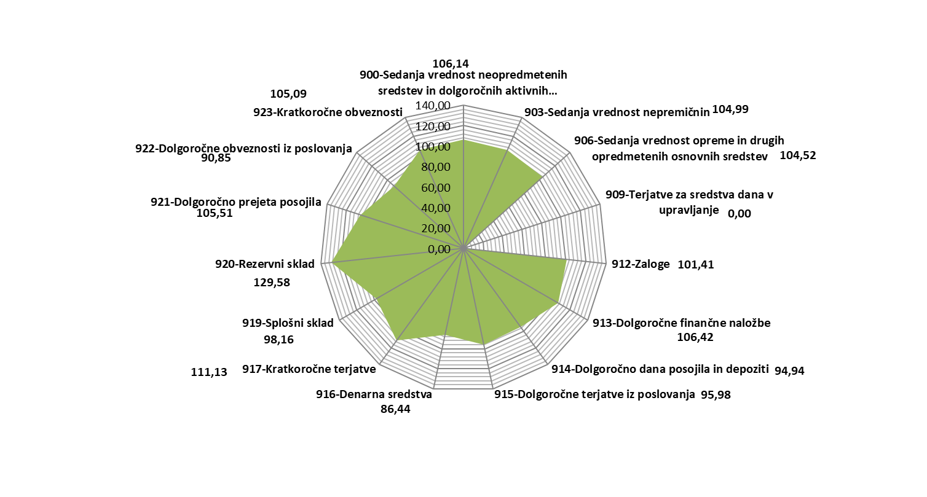
Največji porast premoženja države in občin zasledimo pri bilančni postavki:
- Kratkoročne terjatve (za 11,13 %) – največ:
  - Upravljavec sredstev sistema EZRD
- Dolgoročne finančne naložbe (za 6,42 %) – največ:
  - Ministrstvo za finance
- Sedanja vrednost neopredmetenih sredstev in dolgoročnih aktivnih časovnih razmejitev (za 6,14 %) – največ:
  - AKTRP
  - Ministrstvo za finance Finančna uprava RS

Največji padec premoženja države in občin zasledimo pri bilančni postavki:
- Denarna sredstva (za 13,56 %) – največ:
  - Upravljavec sredstev sistema EZRD
- Dolgoročno dana posojila in depoziti (za 5,06 %) – največ:
  - RS-proračun
  - Javni sklad RS za podjetništvo
  - Ministrstvo za finance
- Dolgoročne terjatve iz poslovanja (za 4,02 %) – največ:
  - Mestna občina Ljubljana

Časovna primerjava in analiza postavk KPBDO

Iz analize premoženja države in občin, izkazanega na zadnji dan leta v obdobju 2017-2022, je razvidno, da je znesek:
- skupne bilančne vsote naraščal;
- sedanje vrednosti nepremičnin naraščal;
- dolgoročnega dolga naraščal (z izjemo leta 2019);
- dolgoročnih finančnih naložb nihal;
- dolgoročno danih posojil in depozitov najprej naraščal in nato padal (v letu 2018 je bil dosežen vrh).

Slika 5: Gibanje posameznih postavk konsolidirane premoženjske bilance države in občin na zadnji dan leta v obdobju 2017-2022 v mrd. EUR
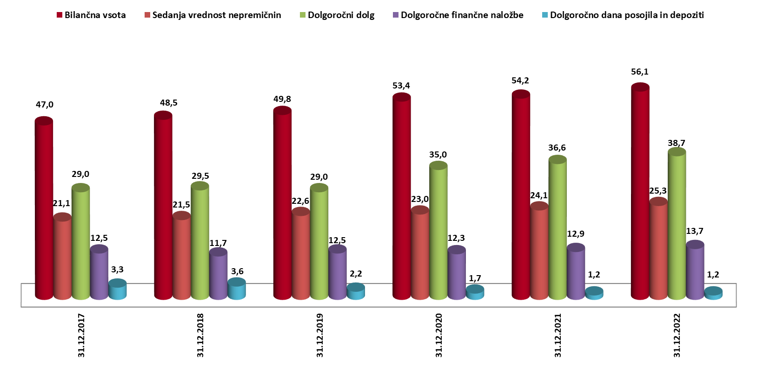

Tabela 6: Stanje posameznih postavk konsolidirane premoženjske bilance države in občin na zadnji dan leta v obdobju 2017-2022

Leto | 31. 12. 2017 | 31. 12. 2018 | 31. 12. 2019 | 31. 12. 2020 | 31. 12. 2021 | 31. 12. 2022
 | mrd. € | mrd. € | mrd. € | mrd. € | mrd. € | mrd. €
Bilančna vsota | 47,0 | 48,5 | 49,8 | 53,4 | 54,2 | 56,1
Sedanja vrednost nepremičnin | 21,1 | 21,5 | 22,6 | 23,0 | 24,1 | 25,3
Dolgoročni dolg | 29,0 | 29,5 | 29,0 | 35,0 | 36,6 | 38,7
Dolgoročne finančne naložbe | 12,5 | 11,7 | 12,5 | 12,3 | 12,9 | 13,7
Dolgoročno dana posojila in depoziti | 3,3 | 3,6 | 2,2 | 1,7 | 1,2 | 1,2

Iz analize premoženja države in občin, izkazanega na zadnji dan leta v obdobju 2017-2022 glede na bruto domači proizvod, je razvidno, da je delež:
- sedanje vrednosti nepremičnin v bruto domačem proizvodu padal (z izjemo v letu 2020);
- dolgoročnega dolga v bruto domačem proizvodu nihal;
- dolgoročnih finančnih naložb v bruto domačem proizvodu nihal.

Slika 6: Gibanje deleža (%) sedanje vrednosti nepremičnin, dolgoročnega dolga in dolgoročnih finančnih naložb v bruto domačem proizvodu v obdobju 2017-2022 (podatki o bruto domačem proizvodu za izračun so pridobljeni na Statističnem uradu RS, www.surs.si)
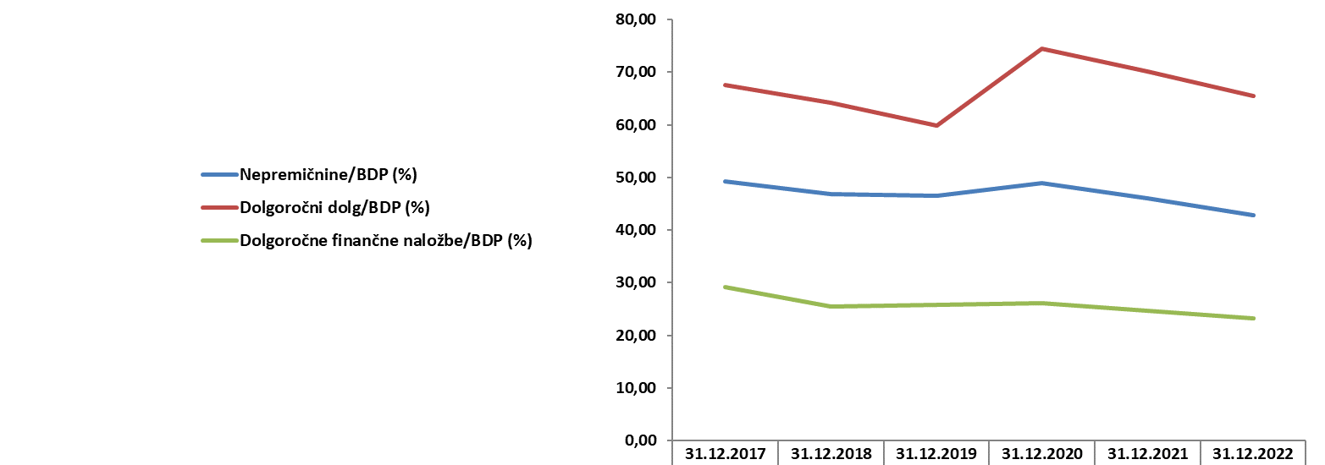

Tabela 7: Delež (v %) sedanje vrednosti nepremičnin, dolgoročnega dolga in dolgoročnih finančnih naložb v bruto domačem proizvodu v obdobju 2017-2022 (podatki o bruto domačem proizvodu za izračun so pridobljeni na Statističnem uradu RS, www.surs.si)

Leto | 31. 12. 2017 | 31. 12. 2018 | 31. 12. 2019 | 31. 12. 2020 | 31. 12. 2021 | 31. 12. 2022
 | % | % | % | % | % | %
Nepremičnine/BDP | 49,17 | 46,84 | 46,49 | 48,98 | 46,1 | 42,84
Dolgoročni dolg/BDP | 67,5 | 64,25 | 59,83 | 74,42 | 70,18 | 65,53
Dolgoročne finančne naložbe/BDP | 29,16 | 25,49 | 25,81 | 26,19 | 24,73 | 23,29

Iz analize premoženja države in občin, izkazanega na zadnji dan leta v obdobju 2017-2022
glede na število prebivalcev, je razvidno, da je znesek:
- sedanje vrednosti nepremičnin na prebivalca naraščal;
- dolgoročnega dolga na prebivalca naraščal (z izjemo v letu 2019);
- dolgoročnih finančnih naložb na prebivalca nihal.

Slika 7: Gibanje sedanje vrednosti nepremičnin, dolgoročnega dolga in dolgoročnih finančnih naložb na prebivalca na zadnji dan leta v obdobju 2017-2022 (podatki o številu prebivalcev za izračun so pridobljeni na Statističnem uradu RS, www.surs.si)
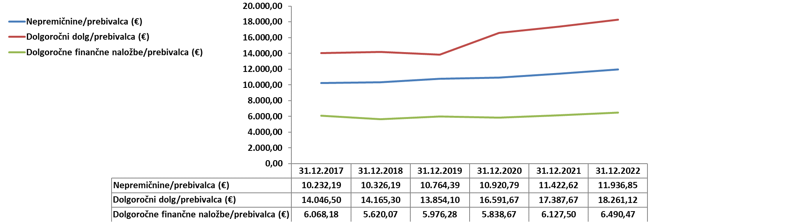

Tabela 8: Sedanja vrednost nepremičnin, dolgoročnega dolga in dolgoročnih finančnih naložb na prebivalca na zadnji dan leta v obdobju 2017-2022 (podatki o številu prebivalcev za izračun so pridobljeni na Statističnem uradu RS, www.surs.si)

Leto | 31. 12. 2017 | 31. 12. 2018 | 31. 12. 2019 | 31. 12. 2020 | 31. 12. 2021 | 31. 12. 2022
 | € | € | € | € | € | €
Nepremičnine/prebivalca | 10.232,19 | 10.326,19 | 10.764,39 | 10.920,79 | 11.422,62 | 11.936,85
Dolgoročni dolg/prebivalca | 14.046,50 | 14.165,30 | 13.854,10 | 16.591,67 | 17.387,67 | 18.261,12
Dolgoročne finančne naložbe/prebivalca | 6.068,18 | 5.620,07 | 5.976,28 | 5.838,67 | 6.127,50 | 6.490,47

PREMOŽENJSKA BILANCA DRŽAVE

Obseg konsolidacije

V konsolidacijo premoženjske bilance države je bilo vključenih 542 PU državnega proračuna (125 NPU in 417 PPU), (glej podpoglavje 2.1).

Rezultat konsolidacije

Bilančna vsota premoženja države na dan 31. 12. 2022 znaša 39,3 mrd. EUR in se je glede na stanje, izkazano na dan 31. 12. 2021, v letu 2022 povečala za 3,70 % oziroma 1,4 mrd. EUR.

Tabela 9: Stanje premoženja države na dan 31. 12. 2022 in na dan 31. 12. 2021 skupaj s spremembo
Oznaka in naziv AOP | Stanje 31. 12. 2022 | Stanje 31. 12. 2021 | Indeks | Sprememba 2022-2021
 | (€) | (€) | % | (€)
1 | 2 | 3 | 4=2/3100 | 5=2-3
700-Sedanja vrednost neopredmetenih sredstev in dolgoročnih aktivnih časovnih razmejitev | 163.599.733 | 148.768.124 | 109,97 | 14.831.609
701-Nabavna vrednost neopredmetenih sredstev in dolgoročnih aktivnih časovnih razmejitev | 835.405.567 | 774.432.830 | 107,87 | 60.972.737
702-Popravki vrednosti neopredmetenih sredstev | 671.805.834 | 625.664.706 | 107,37 | 46.141.128
703-Sedanja vrednost nepremičnin | 10.432.310.453 | 9.842.031.073 | 106,00 | 590.279.380
704-Nabavna vrednost nepremičnin | 17.577.639.411 | 16.481.774.012 | 106,65 | 1.095.865.399
705-Popravek vrednosti nepremičnin | 7.145.328.958 | 6.639.742.939 | 107,61 | 505.586.019
706-Sedanja vrednost opreme in drugih opredmetenih osnovnih sredstev | 1.577.101.574 | 1.512.860.289 | 104,25 | 64.241.285
707-Nabavna vrednost opreme in drugih opredmetenih osnovnih sredstev | 5.921.823.157 | 5.912.066.850 | 100,17 | 9.756.307
708-Popravek vrednosti opreme in drugih opredmetenih osnovnih sredstev | 4.344.721.583 | 4.399.206.561 | 98,76 | -54.484.978
709-Terjatve za sredstva dana v upravljanje | 0 | 634.865 | 0,00 | -634.865
710-Terjatve za sredstva dana v upravljanje drugim v lasti države | 0 | 634.865 | 0,00 | -634.865
711-Terjatve za sredstva dana v upravljanje drugim v lasti občine | 0 | 0 | / | 0
712-Zaloge | 385.372.985 | 382.100.086 | 100,86 | 3.272.899
713-Dolgoročne finančne naložbe | 13.188.168.385 | 12.353.340.648 | 106,76 | 834.827.737
714-Dolgoročno dana posojila in depoziti | 1.142.162.652 | 1.203.759.628 | 94,88 | -61.596.976
715-Dolgoročne terjatve iz poslovanja | 457.927.849 | 429.077.902 | 106,72 | 28.849.947
716-Denarna sredstva | 4.890.365.221 | 5.684.405.814 | 86,03 | -794.040.593
717-Kratkoročne terjatve | 6.897.586.342 | 6.158.988.140 | 111,99 | 738.598.202
718-Druge terjatve | 185.340.037 | 202.817.897 | 91,38 | -17.477.860
719-Skupaj aktiva | 39.319.935.231 | 37.918.784.466 | 103,70 | 1.401.150.765
720-Splošni sklad | -2.546.510.727 | -1.728.553.482 | 147,32 | -817.957.245
721-Rezervni sklad | 285.265.307 | 216.228.825 | 131,93 | 69.036.482
722-Dolgoročno prejeta posojila | 37.889.182.256 | 35.940.955.345 | 105,42 | 1.948.226.911
723-Dolgoročne obveznosti iz poslovanja | 387.226.240 | 360.198.107 | 107,50 | 27.028.133
724-Kratkoročne obveznosti | 2.864.046.725 | 2.743.186.995 | 104,41 | 120.859.730
725-Druge obveznosti | 440.725.430 | 386.768.676 | 113,95 | 53.956.754
726-Skupaj pasiva | 39.319.935.231 | 37.918.784.466 | 103,70 | 1.401.150.765
727-Aktivni konti izvenbilančne evidence (potencialne terjatve) | 1.084.794.531 | / | / | 1.084.794.531
728-Pasivni konti izvenbilančne evidence (potencialne obveznosti) | 9.374.485.739 | / | / | 9.374.485.739

Med aktivnimi postavkami premoženjske bilance države imajo največji delež v premoženju dolgoročne finančne naložbe (34 %), sledijo nepremičnine (27 %). Podroben prikaz posameznih deležev prikazuje Slika 8.

Slika 8: Delež aktivnih postavk premoženjske bilance države v bilančni vsoti na dan 31. 12. 2022
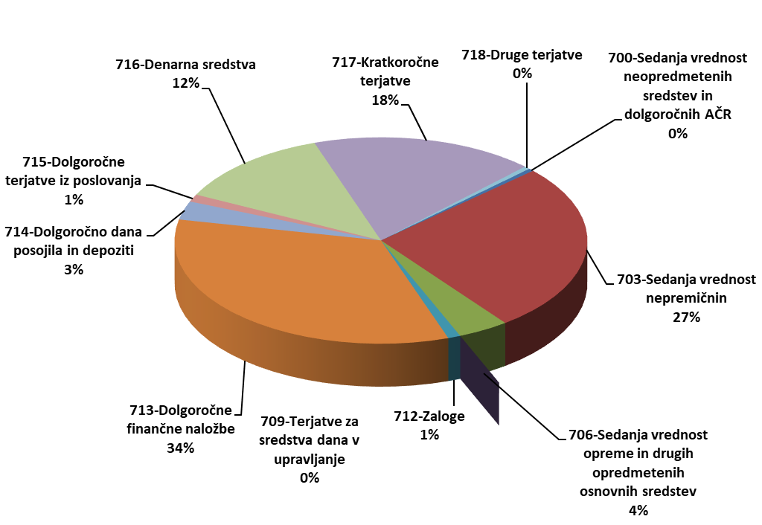

Med pasivnimi postavkami premoženjske bilance države imajo največji delež med obveznostmi dolgoročno prejeta posojila (96 %). Podroben prikaz posameznih deležev prikazuje Slika 9.

Slika 9: Delež pasivnih postavk premoženjske bilance države v bilančni vsoti na dan 31. 12. 2022
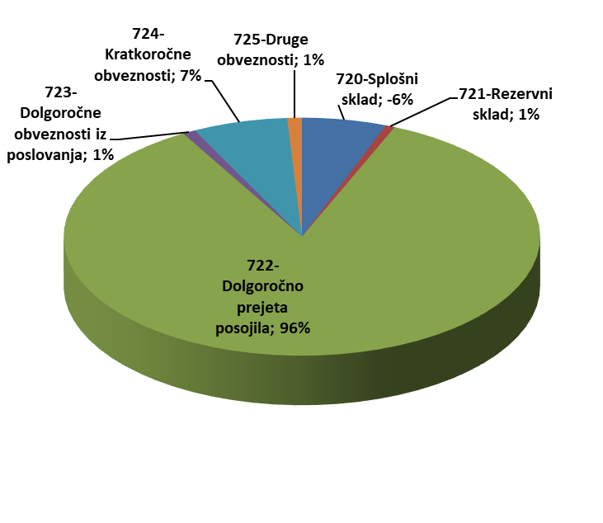
Porazdelitev premoženja države med NPU in PPU državnega proračuna na dan 31. 12. 2022 prikazuje Tabela 10.

Tabela 10: Porazdelitev premoženja države med NPU in PPU državnega proračuna na dan 31. 12. 2022

Oznaka in naziv AOP | Stanje na dan 31. 12. 2022
 | (€) | %
1 | 2 | 3
700-Sedanja vrednost neopredmetenih sredstev in dolgoročnih aktivnih časovnih razmejitev | 163.599.733
NPU | 123.126.968 | 75,26
PPU | 40.472.765 | 24,74
701-Nabavna vrednost neopredmetenih sredstev in dolgoročnih aktivnih časovnih razmejitev | 835.405.567
NPU | 614.698.801 | 73,58
PPU | 220.706.766 | 26,42
702-Popravki vrednosti neopredmetenih sredstev | 671.805.834
NPU | 491.571.833 | 73,17
PPU | 180.234.001 | 26,83
703-Sedanja vrednost nepremičnin | 10.432.310.453
NPU | 7.322.586.565 | 70,19
PPU | 3.109.723.888 | 29,81
704-Nabavna vrednost nepremičnin | 17.577.639.411
NPU | 12.556.672.622 | 71,44
PPU | 5.020.966.789 | 28,56
705-Popravek vrednosti nepremičnin | 7.145.328.958
NPU | 5.234.086.057 | 73,25
PPU | 1.911.242.901 | 26,75
706-Sedanja vrednost opreme in drugih opredmetenih osnovnih sredstev | 1.577.101.574
NPU | 970.545.248 | 61,54
PPU | 606.556.326 | 38,46
707-Nabavna vrednost opreme in drugih opredmetenih osnovnih sredstev | 5.921.823.157
NPU | 3.102.759.538 | 52,40
PPU | 2.819.063.619 | 47,60
708-Popravek vrednosti opreme in drugih opredmetenih osnovnih sredstev | 4.344.721.583
NPU | 2.132.214.290 | 49,08
PPU | 2.212.507.293 | 50,92
709-Terjatve za sredstva dana v upravljanje | 0
NPU | 0
710-Terjatve za sredstva dana v upravljanje drugim v lasti države | 0
NPU | 0
711-Terjatve za sredstva dana v upravljanje drugim v lasti občine | 0
NPU | 0
712-Zaloge | 385.372.985
NPU | 304.424.579 | 78,99
PPU | 80.948.406 | 21,01
713-Dolgoročne finančne naložbe | 13.188.168.385
NPU | 12.974.941.537 | 98,38
PPU | 213.226.848 | 1,62
714-Dolgoročno dana posojila in depoziti | 1.142.162.652
NPU | 581.435.725 | 50,91
PPU | 560.726.927 | 49,09
715-Dolgoročne terjatve iz poslovanja | 457.927.849
NPU | 447.167.101 | 97,65
PPU | 10.760.748 | 2,35
716-Denarna sredstva | 4.890.365.221
NPU | 4.889.370.083 | 99,98
PPU | 995.138 | 0,02
717-Kratkoročne terjatve | 6.897.586.342
NPU | 6.563.771.563 | 95,16
PPU | 333.814.779 | 4,84
718-Druge terjatve | 185.340.037
NPU | 77.796.207 | 41,97
PPU | 107.543.830 | 58,03
719-Skupaj aktiva | 39.319.935.231
NPU | 34.255.165.576 | 87,12
PPU | 5.064.769.655 | 12,88
720-Splošni sklad | -2.546.510.727
NPU | -6.549.004.876 | 257,18
PPU | 4.002.494.149 | -157,18
721-Rezervni sklad | 285.265.307
NPU | 229.970.031 | 80,62
PPU | 55.295.276 | 19,38
722-Dolgoročno prejeta posojila | 37.889.182.256
NPU | 37.641.261.364 | 99,35
PPU | 247.920.892 | 0,65
723-Dolgoročne obveznosti iz poslovanja | 387.226.240
NPU | 357.149.496 | 92,23
PPU | 30.076.744 | 7,77
724-Kratkoročne obveznosti | 2.864.046.725
NPU | 2.174.769.344 | 75,93
PPU | 689.277.381 | 24,07
725-Druge obveznosti | 440.725.430
NPU | 401.020.217 | 90,99
PPU | 39.705.213 | 9,01
726-Skupaj pasiva | 39.319.935.231
NPU | 34.255.165.576 | 87,12
PPU | 5.064.769.655 | 12,88
727-Aktivni konti izvenbilančne evidence (potencialne terjatve) | 1.084.794.531
NPU | 667.324.486 | 61,52
PPU | 417.470.045 | 38,48
728-Pasivni konti izvenbilančne evidence (potencialne obveznosti) | 9.374.485.739
NPU | 8.933.143.735 | 95,29
PPU | 441.342.004 | 4,71

Analiza premoženja NPU državnega proračuna

Bilančna vsota premoženja NPU državnega proračuna (izračunana kot seštevek premoženjskih bilanc NPU državnega proračuna po pobotu na prvi ravni) na dan 31. 12. 2022 znaša 39,50 mrd. EUR in se je glede na stanje, izkazano na dan 31. 12. 2021, v letu 2022 povečala za 4,27% oziroma 1,6 mrd. EUR.

V skupino NPU državnega proračuna se vključujejo vladni, nevladni in pravosodni državni organi in organizacije, katerih finančni načrti so integralni sestavni del državnega proračuna in so sprejeti kot sestavni del sprejetega proračuna države. PoKPB določa, da se v skupino NPU uvrščajo tudi ZPIZ, ZZZS in Upravljavci sredstev sistema EZR. Med NPU državnega proračuna se uvrščata tudi Nacionalna agencija RS za kakovost v visokem šolstvu (javna agencija) in Slovenska akademija znanosti in umetnosti (javni zavod). NPU državnega proračuna, ki so bili ustanovljeni v letu 2022 in niso pričeli z izvrševanjem svojega finančnega načrta, ne predložijo samostojnih PB, temveč je njihovo premoženje vključeno v PB NPU državnega proračuna znotraj katerega so izvrševali svoj finančni načrt.

Tabela 11: Seštevki premoženja NPU državnega proračuna na dan 31. 12. 2022 in na dan 31. 12. 2021

Oznaka in naziv AOP | Stanje 31. 12. 2022 | Stanje 31. 12. 2021 | Indeks | Sprememba 2022-2021
 | (€) | (€) | % | (€)
1 | 2 | 3 | 4=2/3 | 5=2-3
300-Sedanja vrednost neopredmetenih sredstev in dolgoročnih aktivnih časovnih razmejitev | 123.126.968 | 111.413.324 | 110,51 | 11.713.644
301-Nabavna vrednost neopredmetenih sredstev in dolgoročnih aktivnih časovnih razmejitev | 614.698.801 | 564.408.021 | 108,91 | 50.290.780
302-Popravki vrednosti neopredmetenih sredstev | 491.571.833 | 452.994.697 | 108,52 | 38.577.136
303-Sedanja vrednost nepremičnin | 7.322.586.565 | 6.817.570.711 | 107,41 | 505.015.854
304-Nabavna vrednost nepremičnin | 12.556.672.622 | 11.632.449.179 | 107,95 | 924.223.443
305-Popravek vrednosti nepremičnin | 5.234.086.057 | 4.814.878.468 | 108,71 | 419.207.589
306-Sedanja vrednost opreme in drugih opredmetenih osnovnih sredstev | 970.545.248 | 957.867.069 | 101,32 | 12.678.179
307-Nabavna vrednost opreme in drugih opredmetenih osnovnih sredstev | 3.102.759.538 | 3.244.161.977 | 95,64 | -141.402.439
308-Popravek vrednosti opreme in drugih opredmetenih osnovnih sredstev | 2.132.214.290 | 2.286.294.908 | 93,26 | -154.080.618
309-Terjatve za sredstva dana v upravljanje | 3.048.838.819 | 3.121.850.659 | 97,66 | -73.011.840
310-Terjatve za sredstva dana v upravljanje posrednim in neposrednim uporabnikom državnega proračuna | 3.016.132.097 | 3.088.553.286 | 97,66 | -72.421.189
311-Terjatve za sredstva dana v upravljanje posrednim in neposrednim uporabnikom občinskega proračuna | 32.706.722 | 32.662.508 | 100,14 | 44.214
312-Terjatve za sredstva dana v upravljanje drugim v lasti države | 0 | 634.865 | 0,00 | -634.865
313-Terjatve za sredstva dana v upravljanje drugim v lasti občine | 0 | 0 | / | 0
314-Zaloge | 304.424.579 | 299.755.024 | 101,56 | 4.669.555
315-Dolgoročne finančne naložbe - premoženje preneseno v last drugim uporabnikom enotnega kontnega načrta | 2.193.300.215 | 1.772.843.852 | 123,72 | 420.456.363
316-Druge dolgoročne finančne naložbe | 12.974.941.537 | 12.132.650.087 | 106,94 | 842.291.450
317-Dolgoročno dana posojila in depoziti | 581.435.725 | 626.224.750 | 92,85 | -44.789.025
318-Dolgoročne terjatve iz poslovanja | 447.167.101 | 423.869.182 | 105,50 | 23.297.919
319-Denarna sredstva | 4.889.370.083 | 5.672.429.438 | 86,20 | -783.059.355
320-Kratkoročne terjatve | 6.563.771.563 | 5.856.330.205 | 112,08 | 707.441.358
321-Druge terjatve | 77.796.207 | 87.632.571 | 88,78 | -9.836.364
322-Skupaj aktiva | 39.497.304.610 | 37.880.436.872 | 104,27 | 1.616.867.738
323-Splošni sklad | -1.306.865.842 | -750.882.092 | 174,04 | -555.983.750
324-Obveznosti za sredstva prejeta v upravljanje | 0 | 0 | / | 0
325-Rezervni sklad | 229.970.031 | 156.122.160 | 147,30 | 73.847.871
326-Dolgoročno prejeta posojila | 37.641.261.364 | 35.718.025.425 | 105,38 | 1.923.235.939
327-Dolgoročne obveznosti iz poslovanja | 357.149.496 | 333.365.325 | 107,13 | 23.784.171
328-Kratkoročne obveznosti | 2.174.769.344 | 2.065.249.948 | 105,30 | 109.519.396
329-Druge obveznosti | 401.020.217 | 358.556.106 | 111,84 | 42.464.111
330-Skupaj pasiva | 39.497.304.610 | 37.880.436.872 | 104,27 | 1.616.867.738
331-Aktivni konti izvenbilančne evidence (potencialne terjatve) | 667.324.486 | / | / | 667.324.486
332-Pasivni konti izvenbilančne evidence (potencialne obveznosti) | 8.933.143.735 | / | / | 8.933.143.735

Analiza premoženja NPU državnega proračuna, ki je predstavljena v Tabela 12 prikazuje število PU glede na vrednost bilančne vsote (razdeljena v 4 razrede) na dan 31. 12. 2022.

Tabela 12: Število NPU državnega proračuna glede na vrednost bilančne vsote na dan 31. 12. 2022

Razred | Znesek bilančne vsote (€) | Število NPU (∑ 125)
1 | 0 | 1
2 | 0 < Bilančna vsota < 100.000 | 32
3 | 100.000 < Bilančna vsota < 10.000.000 | 59
4 | > 10.000.000 | 33

Podrobna analiza strukture porazdelitve premoženja NPU državnega proračuna je prikazana v Tabeli 13 (za 3 NPU državnega proračuna z največjo vrednostjo).

Tabela 13: Struktura porazdelitve premoženja NPU državnega proračuna po PU na dan 31. 12. 2022 (za 3 največje)

Oznaka in naziv AOP/ PU z največjo vrednostjo | Stanje na dan 31. 12. 2022
 | (€) | %
1 | 2 | 3
300-Sedanja vrednost neopredmetenih sredstev in dolgoročnih aktivnih časovnih razmejitev | 123.126.968
MINISTRSTVO ZA JAVNO UPRAVO | 40.077.087 | 32,55
MINISTRSTVO ZA FINANCE FINANČNA UPRAVA RS | 15.913.602 | 12,92
AKTRP | 6.339.438 | 5,15
301-Nabavna vrednost neopredmetenih sredstev in dolgoročnih aktivnih časovnih razmejitev | 614.698.801
MINISTRSTVO ZA FINANCE FINANČNA UPRAVA RS | 160.874.091 | 26,17
MINISTRSTVO ZA JAVNO UPRAVO | 130.446.886 | 21,22
MINISTRSTVO ZA NOTRANJE ZADEVE POLICIJA | 45.758.312 | 7,44
302-Popravki vrednosti neopredmetenih sredstev | 491.571.833
MINISTRSTVO ZA FINANCE FINANČNA UPRAVA RS | 144.960.489 | 29,49
MINISTRSTVO ZA JAVNO UPRAVO | 90.369.799 | 18,38
MINISTRSTVO ZA NOTRANJE ZADEVE POLICIJA | 40.897.493 | 8,32
303-Sedanja vrednost nepremičnin | 7.322.586.565
MINISTRSTVO ZA INFRASTRUKTURO, DIREKCIJA RS ZA INFRASTRUKTURO | 3.968.549.251 | 54,20
MINISTRSTVO ZA INFRASTRUKTURO | 743.910.050 | 10,16
MINISTRSTVO ZA OKOLJE IN PROSTOR DIREKCIJA RS ZA VODE | 600.775.279 | 8,20
304-Nabavna vrednost nepremičnin | 12.556.672.622
MINISTRSTVO ZA INFRASTRUKTURO, DIREKCIJA RS ZA INFRASTRUKTURO | 7.525.270.456 | 59,93
MINISTRSTVO ZA OKOLJE IN PROSTOR DIREKCIJA RS ZA VODE | 1.465.406.506 | 11,67
MINISTRSTVO ZA INFRASTRUKTURO | 765.000.696 | 6,09
305-Popravek vrednosti nepremičnin | 5.234.086.057
MINISTRSTVO ZA INFRASTRUKTURO, DIREKCIJA RS ZA INFRASTRUKTURO | 3.556.721.205 | 67,95
MINISTRSTVO ZA OKOLJE IN PROSTOR DIREKCIJA RS ZA VODE | 864.631.227 | 16,52
MINISTRSTVO ZA NOTRANJE ZADEVE POLICIJA | 231.895.991 | 4,43
306-Sedanja vrednost opreme in drugih opredmetenih osnovnih sredstev | 970.545.248
MINISTRSTVO ZA OBRAMBO, GENERALŠTAB SLOVENSKE VOJSKE | 375.336.076 | 38,67
MINISTRSTVO ZA INFRASTRUKTURO, DIREKCIJA RS ZA INFRASTRUKTURO | 339.559.479 | 34,99
MINISTRSTVO ZA NOTRANJE ZADEVE POLICIJA | 98.167.851 | 10,11
307-Nabavna vrednost opreme in drugih opredmetenih osnovnih sredstev | 3.102.759.538
MINISTRSTVO ZA OBRAMBO, GENERALŠTAB SLOVENSKE VOJSKE | 1.199.752.144 | 38,67
MINISTRSTVO ZA INFRASTRUKTURO, DIREKCIJA RS ZA INFRASTRUKTURO | 890.629.061 | 28,70
MINISTRSTVO ZA NOTRANJE ZADEVE POLICIJA | 338.916.819 | 10,92
308-Popravek vrednosti opreme in drugih opredmetenih osnovnih sredstev | 2.132.214.290
MINISTRSTVO ZA OBRAMBO, GENERALŠTAB SLOVENSKE VOJSKE | 824.416.068 | 38,66
MINISTRSTVO ZA INFRASTRUKTURO, DIREKCIJA RS ZA INFRASTRUKTURO | 551.069.582 | 25,84
MINISTRSTVO ZA NOTRANJE ZADEVE POLICIJA | 240.748.968 | 11,29
309-Terjatve za sredstva dana v upravljanje | 3.048.838.819
MINISTRSTVO ZA ZDRAVJE | 912.419.920 | 29,93
MINISTRSTVO ZA IZOBRAŽEVANJE, ZNANOST IN ŠPORT | 618.947.935 | 20,30
MINISTRSTVO ZA KMETIJSTVO, GOZDARSTVO IN PREHRANO | 536.165.686 | 17,59
310-Terjatve za sredstva dana v upravljanje uporabnikom državnega proračuna | 3.016.132.097
MINISTRSTVO ZA ZDRAVJE | 911.924.030 | 30,23
MINISTRSTVO ZA IZOBRAŽEVANJE, ZNANOST IN ŠPORT | 618.035.502 | 20,49
MINISTRSTVO ZA KMETIJSTVO, GOZDARSTVO IN PREHRANO | 536.165.686 | 17,78
311-Terjatve za sredstva dana v upravljanje uporabnikom občinskega proračuna | 32.706.722
MINISTRSTVO ZA KULTURO | 31.104.912 | 95,10
MINISTRSTVO ZA IZOBRAŽEVANJE, ZNANOST IN ŠPORT | 912.433 | 2,79
MINISTRSTVO ZA ZDRAVJE | 495.890 | 1,52
312-Terjatve za sredstva dana v upravljanje drugim v lasti države | 0
313-Terjatve za sredstva dana v upravljanje drugim v lasti občine | 0
314-Zaloge | 304.424.579
MINISTRSTVO ZA OBRAMBO, GENERALŠTAB SLOVENSKE VOJSKE | 223.044.639 | 73,27
MINISTRSTVO ZA NOTRANJE ZADEVE POLICIJA | 37.203.251 | 12,22
RS - PRORAČUN | 32.651.149 | 10,73
315-Dolgoročne finančne naložbe - premoženje preneseno v last drugim uporabnikom enotnega kontnega načrta | 2.193.300.215
MINISTRSTVO ZA IZOBRAŽEVANJE, ZNANOST IN ŠPORT | 799.734.985 | 36,46
MINISTRSTVO ZA OKOLJE IN PROSTOR | 540.612.256 | 24,65
MINISTRSTVO ZA GOSPODARSKI RAZVOJ IN TEHNOLOGIJO | 319.251.059 | 14,56
316-Druge dolgoročne finančne naložbe | 12.974.941.537
MINISTRSTVO ZA FINANCE | 11.484.240.849 | 88,51
MINISTRSTVO ZA INFRASTRUKTURO | 712.098.328 | 5,49
MINISTRSTVO ZA GOSPODARSKI RAZVOJ IN TEHNOLOGIJO | 393.203.821 | 3,03
317-Dolgoročno dana posojila in depoziti | 581.435.725
RS - PRORAČUN | 223.881.116 | 38,50
MINISTRSTVO ZA GOSPODARSKI RAZVOJ IN TEHNOLOGIJO | 184.351.249 | 31,71
MINISTRSTVO ZA FINANCE | 162.439.828 | 27,94
318-Dolgoročne terjatve iz poslovanja | 447.167.101
RS - PRORAČUN | 397.749.527 | 88,95
MINISTRSTVO ZA INFRASTRUKTURO | 40.375.582 | 9,03
MINISTRSTVO ZA FINANCE | 6.310.282 | 1,41
319-Denarna sredstva | 4.889.370.083
UPRAVLJAVEC SREDSTEV SISTEMA EZRD | 4.831.383.173 | 98,81
RS - PRORAČUN | 54.104.347 | 1,11
MINISTRSTVO ZA ZUNANJE ZADEVE | 2.302.621 | 0,05
320-Kratkoročne terjatve | 6.563.771.563
RS - PRORAČUN | 2.909.159.211 | 44,32
UPRAVLJAVEC SREDSTEV SISTEMA EZRD | 2.354.369.252 | 35,87
ZPIZ | 617.652.223 | 9,41
321-Druge terjatve | 77.796.207
MINISTRSTVO ZA GOSPODARSKI RAZVOJ IN TEHNOLOGIJO | 64.764.532 | 83,25
SLUŽBA VLADE RS ZA DIGITALNO PREOBRAZBO | 5.760.823 | 7,41
UPRAVLJAVEC SREDSTEV SISTEMA EZRD | 3.503.664 | 4,50
322-Skupaj aktiva | 39.497.304.610
MINISTRSTVO ZA FINANCE | 11.668.959.718 | 29,54
UPRAVLJAVEC SREDSTEV SISTEMA EZRD | 7.189.256.089 | 18,20
MINISTRSTVO ZA INFRASTRUKTURO, DIREKCIJA RS ZA INFRASTRUKTURO | 4.311.118.724 | 10,91
323-Splošni sklad | -1.306.865.842
MINISTRSTVO ZA FINANCE | 11.429.088.720 | -874,54
UPRAVLJAVEC SREDSTEV SISTEMA EZRD | 6.954.764.970 | -532,17
MINISTRSTVO ZA INFRASTRUKTURO, DIREKCIJA RS ZA INFRASTRUKTURO | 4.263.929.598 | -326,27
324-Obveznosti za sredstva prejeta v upravljanje | 0
325-Rezervni sklad | 229.970.031
MINISTRSTVO ZA FINANCE | 189.883.981 | 82,57
ZZZS | 40.086.050 | 17,43
326-Dolgoročno prejeta posojila | 37.641.261.364
RS - PRORAČUN | 37.641.261.364 | 100,00
327-Dolgoročne obveznosti iz poslovanja | 357.149.496
RS - PRORAČUN | 287.073.934 | 80,38
MINISTRSTVO ZA FINANCE | 25.107.998 | 7,03
MINISTRSTVO ZA JAVNO UPRAVO | 17.867.901 | 5,00
328-Kratkoročne obveznosti | 2.174.769.344
RS - PRORAČUN | 1.545.816.995 | 71,08
ZZZS | 137.807.213 | 6,34
MINISTRSTVO ZA DELO, DRUŽINO, SOCIALNE ZADEVE IN ENAKE MOŽNOSTI | 108.705.614 | 5,00
329-Druge obveznosti | 401.020.217
UPRAVLJAVEC SREDSTEV SISTEMA EZRD | 234.491.119 | 58,47
MINISTRSTVO ZA IZOBRAŽEVANJE, ZNANOST IN ŠPORT | 92.690.536 | 23,11
ZZZS | 68.582.148 | 17,10
330-Skupaj pasiva | 39.497.304.610
MINISTRSTVO ZA FINANCE | 11.668.959.718 | 29,54
UPRAVLJAVEC SREDSTEV SISTEMA EZRD | 7.189.256.089 | 18,20
MINISTRSTVO ZA INFRASTRUKTURO, DIREKCIJA RS ZA INFRASTRUKTURO | 4.311.118.724 | 10,91
331-Aktivni konti izvenbilančne evidence (potencialne terjatve) | 667.324.486
MINISTRSTVO ZA INFRASTRUKTURO | 181.418.822 | 27,19
MINISTRSTVO ZA FINANCE FINANČNA UPRAVA RS | 148.722.370 | 22,29
MINISTRSTVO ZA INFRASTRUKTURO, DIREKCIJA RS ZA INFRASTRUKTURO | 129.311.741 | 19,38
332-Pasivni konti izvenbilančne evidence (potencialne obveznosti) | 8.933.143.735
RS - PRORAČUN | 4.515.723.532 | 50,55
MINISTRSTVO ZA FINANCE | 4.403.768.717 | 49,30
MINISTRSTVO ZA IZOBRAŽEVANJE, ZNANOST IN ŠPORT | 11.936.738 | 0,13

Analiza premoženja PPU državnega proračuna

Bilančna vsota premoženja PPU državnega proračuna (izračunana kot seštevek premoženjskih bilanc PPU državnega proračuna po pobotu na prvi ravni) na dan 31. 12. 2022 znaša 5,06 mrd. EUR in se glede na stanje, izkazano na dan 31. 12. 2021, v letu 2022 povečala za 2,68 % oziroma 132,4 mio. EUR.

V skupino PPU državnega proračuna se za potrebe PB vključujejo javni zavodi, javni skladi in agencije. Poleg teh pa tudi članice univerze, Kmetijsko gozdarska zbornica Slovenije ter javni zavodi, katerih ustanovitelj je Kmetijsko gozdarska zbornica Slovenije in Inženirska akademija Slovenije. PPU državnega proračuna so vpisani v register PU, ki ga vodi UJP.

Tabela 14: Seštevki premoženja PPU državnega proračuna na dan 31. 12. 2022 in na dan 31. 12. 2021

Oznaka in naziv AOP | Stanje 31. 12. 2022 | Stanje 31. 12. 2021 | Indeks | Sprememba 2022-2021
 | (€) | (€) | % | (€)
1 | 2 | 3 | 4=2/3 | 5=2-3
200-Sedanja vrednost neopredmetenih sredstev in dolgoročnih aktivnih časovnih razmejitev | 40.472.765 | 37.354.800 | 108,35 | 3.117.965
201-Nabavna vrednost neopredmetenih sredstev in dolgoročnih aktivnih časovnih razmejitev | 220.706.766 | 210.024.809 | 105,09 | 10.681.957
202-Popravki vrednosti neopredmetenih sredstev | 180.234.001 | 172.670.009 | 104,38 | 7.563.992
203-Sedanja vrednost nepremičnin | 3.109.723.888 | 3.024.460.362 | 102,82 | 85.263.526
204-Nabavna vrednost nepremičnin | 5.020.966.789 | 4.849.324.833 | 103,54 | 171.641.956
205-Popravek vrednosti nepremičnin | 1.911.242.901 | 1.824.864.471 | 104,73 | 86.378.430
206-Sedanja vrednost opreme in drugih opredmetenih osnovnih sredstev | 606.556.326 | 554.993.220 | 109,29 | 51.563.106
207-Nabavna vrednost opreme in drugih opredmetenih osnovnih sredstev | 2.819.063.619 | 2.667.904.873 | 105,67 | 151.158.746
208-Popravek vrednosti opreme in drugih opredmetenih osnovnih sredstev | 2.212.507.293 | 2.112.911.653 | 104,71 | 99.595.640
209-Zaloge | 80.948.406 | 82.345.062 | 98,30 | -1.396.656
210-Dolgoročne finančne naložbe | 213.226.848 | 220.690.561 | 96,62 | -7.463.713
211-Dolgoročno dana posojila in depoziti | 560.726.927 | 577.534.878 | 97,09 | -16.807.951
212-Dolgoročne terjatve iz poslovanja | 10.760.748 | 5.208.720 | 206,59 | 5.552.028
213-Denarna sredstva | 995.138 | 11.976.376 | 8,31 | -10.981.238
214-Kratkoročne terjatve | 333.814.779 | 302.657.935 | 110,29 | 31.156.844
215-Druge terjatve | 107.543.830 | 115.185.326 | 93,37 | -7.641.496
216-Skupaj aktiva | 5.064.769.655 | 4.932.407.240 | 102,68 | 132.362.415
217-Splošni sklad | 899.871 | 215.271.164 | 0,42 | -214.371.293
218-Sklad premoženja v javnih skladih in drugih pravnih osebah javnega prava, ki je v njihovi lasti | 1.498.570.060 | 1.219.343.140 | 122,90 | 279.226.920
219-Obveznosti za sredstva prejeta v upravljanje | 2.503.024.218 | 2.481.773.952 | 100,86 | 21.250.266
220-Rezervni sklad | 55.295.276 | 60.106.665 | 92,00 | -4.811.389
221-Dolgoročno prejeta posojila | 247.920.892 | 222.929.920 | 111,21 | 24.990.972
222-Dolgoročne obveznosti iz poslovanja | 30.076.744 | 26.832.782 | 112,09 | 3.243.962
223-Kratkoročne obveznosti | 689.277.381 | 677.937.047 | 101,67 | 11.340.334
224-Druge obveznosti | 39.705.213 | 28.212.570 | 140,74 | 11.492.643
225-Skupaj pasiva | 5.064.769.655 | 4.932.407.240 | 102,68 | 132.362.415
226-Aktivni konti izvenbilančne evidence (potencialne terjatve) | 417.470.045 | / | / | 417.470.045
227-Pasivni konti izvenbilančne evidence (potencialne obveznosti) | 441.342.004 | / | / | 441.342.004

Analiza premoženja PPU državnega proračuna, ki je predstavljena v Tabela 15 prikazuje število PU glede na vrednost bilančne vsote (razdeljena v 4 razrede) na dan 31. 12. 2022.

Tabela 15: Število PPU državnega proračuna glede na vrednost bilančne vsote na dan 31. 12. 2022

Razred | Znesek bilančne vsote (€) | Število PPU (∑ 417)
1 | 0 | 2
2 | 0 < Bilančna vsota < 100.000 | 7
3 | 100.000 < Bilančna vsota < 10.000.000 | 330
4 | > 10.000.000 | 78

Povzetek razporeditve izbranih oblik premoženja in obveznosti PPU državnega proračuna za izbrane skupine SKD na dan 31. 12. 2022 prikazuje Tabela 16, iz katere je razvidno, da ima največji del dolgoročnih in kratkoročnih finančnih naložb dejavnost visokošolskega izobraževanja. Dejavnosti visokošolskega izobraževanja, oskrbe starejših oseb in bolnišnične zdravstvene dejavnosti izkazujejo največji del dolgoročnega dolga (vse izbrane dejavnosti razen splošnega srednješolskega izobraževanja izkazujejo tudi kratkoročno zadolževanje).

Tabela 16: Prikaz dolgoročnih in kratkoročnih finančnih naložb ter dolgoročnih in kratkoročnih finančnih obveznosti po izbranih skupinah SKD za PPU državnega proračuna na dan 31. 12. 2022
SKD | Naložbe v delnice v državi in tujini | Druge dolgoročne kapitalske naložbe v državi in tujini | Kratkoročne finančne naložbe | Kratkoročni krediti, prejeti na podlagi posojilnih pogodb - od uporabnikov EKN | Kratkoročne obveznosti do financerjev | Dolgoročne finančne obveznosti
 | (€) | (€) | (€) | (€) | (€) | (€)
85.310 | 417,29 | 0,00 | 0,00 | 0,00 | 0,00 | 0,00
85.320 | 0,00 | 1.000,00 | 0,00 | 450.000,00 | 0,00 | 0,00
85.422 | 482,12 | 447.237,35 | 209.744,94 | 80.000,00 | 0,00 | 15.238.297,72
86.100 | 27.193,77 | 0,00 | 0,00 | 9.050.000,00 | 0,00 | 4.855.987,40
87.300 | 1,00 | 0,00 | 0,00 | 1.705.000,00 | 0,00 | 9.811.722,29

Povzetek izkazanih presežkov prihodkov nad odhodki oziroma presežkov odhodkov nad prihodki za izbrane skupine SKD na dan 31. 12. 2022 prikazuje (Slika 10), da izkazuje najvišjo vrednost presežka prihodkov nad odhodki dejavnost visokošolskega izobraževanja, bolnišnična zdravstvena dejavnost pa izkazuje najvišjo vrednost presežka odhodkov nad prihodki.

Slika 10: Prikaz presežkov prihodkov nad odhodki oziroma presežkov odhodkov nad prihodki po izbranih skupinah SKD za PPU državnega proračuna na dan 31. 12. 2022 v (EUR)
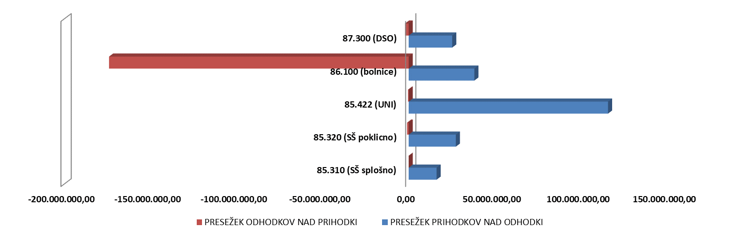
Podrobna analiza strukture porazdelitve premoženja PPU državnega proračuna je prikazana v Tabela 17 (za 3 PPU državnega proračuna z največjo vrednostjo).

Tabela 17: Struktura porazdelitve premoženja PPU državnega proračuna po PU na dan 31. 12. 2022 (za 3 največje)

 | Stanje na dan 31. 12. 2022
Oznaka in naziv AOP/ PU z največjo vrednostjo | (€) | %
1 | 2 | 3
200-Sedanja vrednost neopredmetenih sredstev in dolgoročnih aktivnih časovnih razmejitev | 40.472.765
NACIONALNI INŠTITUT ZA JAVNO ZDRAVJE | 7.591.269 | 18,76
RTV | 4.429.846 | 10,95
ONKOLOŠKI INŠTITUT LJUBLJANA | 2.809.356 | 6,94
201-Nabavna vrednost neopredmetenih sredstev in dolgoročnih aktivnih časovnih razmejitev | 220.706.766
SLOVENSKI FILMSKI CENTER, JAVNA AGENCIJA RS | 36.585.779 | 16,58
NACIONALNI INŠTITUT ZA JAVNO ZDRAVJE | 20.822.975 | 9,43
UNIVERZITETNI KLINIČNI CENTER LJUBLJANA | 17.294.492 | 7,84
202-Popravki vrednosti neopredmetenih sredstev | 180.234.001
SLOVENSKI FILMSKI CENTER, JAVNA AGENCIJA RS | 36.567.581 | 20,29
UNIVERZITETNI KLINIČNI CENTER LJUBLJANA | 16.034.300 | 8,90
ONKOLOŠKI INŠTITUT LJUBLJANA | 14.329.505 | 7,95
203-Sedanja vrednost nepremičnin | 3.109.723.888
SKLAD KMETIJSKIH ZEMLJIŠČ IN GOZDOV RS | 496.659.295 | 15,97
STANOVANJSKI SKLAD RS, JAVNI SKLAD | 344.444.574 | 11,08
UNIVERZITETNI KLINIČNI CENTER LJUBLJANA | 213.390.029 | 6,86
204-Nabavna vrednost nepremičnin | 5.020.966.789
SKLAD KMETIJSKIH ZEMLJIŠČ IN GOZDOV RS | 497.877.807 | 9,92
STANOVANJSKI SKLAD RS, JAVNI SKLAD | 428.560.823 | 8,54
UNIVERZITETNI KLINIČNI CENTER LJUBLJANA | 353.501.756 | 7,04
205-Popravek vrednosti nepremičnin | 1.911.242.901
UNIVERZITETNI KLINIČNI CENTER LJUBLJANA | 140.111.727 | 7,33
STANOVANJSKI SKLAD RS, JAVNI SKLAD | 84.116.249 | 4,40
UNIVERZITETNI KLINIČNI CENTER MARIBOR | 78.403.787 | 4,10
206-Sedanja vrednost opreme in drugih opredmetenih osnovnih sredstev | 606.556.326
UNIVERZITETNI KLINIČNI CENTER LJUBLJANA | 55.101.915 | 9,08
NARODNA GALERIJA | 51.629.857 | 8,51
NARODNI MUZEJ SLOVENIJE | 33.261.839 | 5,48
207-Nabavna vrednost opreme in drugih opredmetenih osnovnih sredstev | 2.819.063.619
UNIVERZITETNI KLINIČNI CENTER LJUBLJANA | 269.641.366 | 9,56
RTV | 167.884.020 | 5,96
UNIVERZITETNI KLINIČNI CENTER MARIBOR | 133.525.045 | 4,74
208-Popravek vrednosti opreme in drugih opredmetenih osnovnih sredstev | 2.212.507.293
UNIVERZITETNI KLINIČNI CENTER LJUBLJANA | 214.539.451 | 9,70
RTV | 147.237.775 | 6,65
UNIVERZITETNI KLINIČNI CENTER MARIBOR | 111.320.442 | 5,03
209-Zaloge | 80.948.406
UNIVERZITETNI KLINIČNI CENTER LJUBLJANA | 21.146.136 | 26,12
UNIVERZITETNI KLINIČNI CENTER MARIBOR | 9.137.467 | 11,29
STANOVANJSKI SKLAD RS, JAVNI SKLAD | 7.420.918 | 9,17
210-Dolgoročne finančne naložbe | 213.226.848
SKLAD RS ZA NASLEDSTVO, JAVNI SKLAD | 117.825.109 | 55,26
SKLAD NEK | 56.342.537 | 26,42
STANOVANJSKI SKLAD RS, JAVNI SKLAD | 30.455.925 | 14,28
211-Dolgoročno dana posojila in depoziti | 560.726.927
JAVNI SKLAD RS ZA PODJETNIŠTVO | 194.740.831 | 34,73
EKO SKLAD, SLOVENSKI OKOLJSKI JAVNI SKLAD | 124.347.501 | 22,18
SKLAD NEK | 116.977.447 | 20,86
212-Dolgoročne terjatve iz poslovanja | 10.760.748
JAVNI SKLAD RS ZA PODJETNIŠTVO | 4.060.760 | 37,74
BIOTEHNIŠKI CENTER NAKLO | 1.854.886 | 17,24
PEDAGOŠKI INŠTITUT | 780.508 | 7,25
213-Denarna sredstva | 995.138
SKLAD NEK | 429.043 | 43,11
ARBORETUM VOLČJI POTOK | 67.987 | 6,83
ZAVOD ZA ŠPORT RS PLANICA | 47.607 | 4,78
214-Kratkoročne terjatve | 333.814.779
JAVNI ŠTIPENDIJSKI, RAZVOJNI, INVALIDSKI IN PREŽIVNINSKI SKLAD RS | 96.518.716 | 28,91
SKLAD NEK | 41.400.330 | 12,40
ZAVOD RS ZA ZAPOSLOVANJE | 24.817.167 | 7,43
215-Druge terjatve | 107.543.830
JAVNI SKLAD RS ZA REGIONALNI RAZVOJ IN RAZVOJ PODEŽELJA | 32.657.482 | 30,37
EKO SKLAD, SLOVENSKI OKOLJSKI JAVNI SKLAD | 31.160.408 | 28,97
STANOVANJSKI SKLAD RS, JAVNI SKLAD | 28.026.768 | 26,06
216-Skupaj aktiva | 5.064.769.655
SKLAD KMETIJSKIH ZEMLJIŠČ IN GOZDOV RS | 499.880.293 | 9,87
STANOVANJSKI SKLAD RS, JAVNI SKLAD | 435.489.813 | 8,60
UNIVERZITETNI KLINIČNI CENTER LJUBLJANA | 300.775.569 | 5,94
217-Splošni sklad | 899.871
AGENCIJA ZA TRG VREDNOSTNIH PAPIRJEV | 899.871 | 100,00
218-Sklad premoženja v javnih skladih in drugih pravnih osebah javnega prava, ki je v njihovi lasti | 1.498.570.060
STANOVANJSKI SKLAD RS, JAVNI SKLAD | 350.259.593 | 23,37
SKLAD NEK | 213.695.840 | 14,26
SKLAD RS ZA NASLEDSTVO, JAVNI SKLAD | 117.773.730 | 7,86
219-Obveznosti za sredstva prejeta v upravljanje | 2.503.024.218
SKLAD KMETIJSKIH ZEMLJIŠČ IN GOZDOV RS | 497.288.025 | 19,87
UNIVERZITETNI KLINIČNI CENTER LJUBLJANA | 190.214.574 | 7,60
UNIVERZITETNI KLINIČNI CENTER MARIBOR | 71.759.483 | 2,87
220-Rezervni sklad | 55.295.276
JAVNI SKLAD RS ZA PODJETNIŠTVO | 34.499.903 | 62,39
JAVNI SKLAD RS ZA REGIONALNI RAZVOJ IN RAZVOJ PODEŽELJA | 12.831.006 | 23,20
EKO SKLAD, SLOVENSKI OKOLJSKI JAVNI SKLAD | 6.241.508 | 11,29
221-Dolgoročno prejeta posojila | 247.920.892
JAVNI SKLAD RS ZA PODJETNIŠTVO | 84.042.441 | 33,90
STANOVANJSKI SKLAD RS, JAVNI SKLAD | 73.421.053 | 29,61
EKO SKLAD, SLOVENSKI OKOLJSKI JAVNI SKLAD | 40.500.000 | 16,34
222-Dolgoročne obveznosti iz poslovanja | 30.076.744
CENTER RS ZA MOBILNOST IN EVROPSKE PROGRAME IZOBRAŽEVANJA IN USPOSABLJANJA | 14.200.557 | 47,21
EKO SKLAD, SLOVENSKI OKOLJSKI JAVNI SKLAD | 4.518.988 | 15,02
STANOVANJSKI SKLAD RS, JAVNI SKLAD | 4.142.551 | 13,77
223-Kratkoročne obveznosti | 689.277.381
UNIVERZITETNI KLINIČNI CENTER LJUBLJANA | 110.483.755 | 16,03
UNIVERZITETNI KLINIČNI CENTER MARIBOR | 38.502.676 | 5,59
ONKOLOŠKI INŠTITUT LJUBLJANA | 22.394.787 | 3,25
224-Druge obveznosti | 39.705.213
EKO SKLAD, SLOVENSKI OKOLJSKI JAVNI SKLAD | 29.368.177 | 73,97
CENTER RS ZA MOBILNOST IN EVROPSKE PROGRAME IZOBRAŽEVANJA IN USPOSABLJANJA | 3.371.871 | 8,49
UNIVERZA V LJUBLJANI | 1.571.220 | 3,96
225-Skupaj pasiva | 5.064.769.655
SKLAD KMETIJSKIH ZEMLJIŠČ IN GOZDOV RS | 499.880.293 | 9,87
STANOVANJSKI SKLAD RS, JAVNI SKLAD | 435.489.813 | 8,60
UNIVERZITETNI KLINIČNI CENTER LJUBLJANA | 300.775.569 | 5,94
226-Aktivni konti izvenbilančne evidence (potencialne terjatve) | 417.470.045
EKO SKLAD, SLOVENSKI OKOLJSKI JAVNI SKLAD | 155.520.840 | 37,25
SKLAD RS ZA NASLEDSTVO, JAVNI SKLAD | 87.338.006 | 20,92
JAVNI SKLAD RS ZA PODJETNIŠTVO | 44.173.340 | 10,58
227-Pasivni konti izvenbilančne evidence (potencialne obveznosti) | 441.342.004
JAVNI SKLAD RS ZA PODJETNIŠTVO | 315.806.160 | 71,56
EKO SKLAD, SLOVENSKI OKOLJSKI JAVNI SKLAD | 40.500.000 | 9,18
SKLAD KMETIJSKIH ZEMLJIŠČ IN GOZDOV RS | 25.428.866 | 5,76

PREMOŽENJSKE BILANCE OBČIN

Obseg konsolidacije

Premoženjske bilance občin je pripravilo 212 občin. V konsolidacijo premoženjskih bilanc občin je bilo vključenih 2245 PU občinskih proračunov (1177 NPU in 1068 PPU), (glej podpoglavje 2.1).

Rezultat konsolidacije

Bilančna vsota premoženjskih bilanc občin na dan 31. 12. 2022 znaša 17,45 mrd. EUR in se je glede na stanje, izkazano na dan 31. 12. 2021, v letu 2022 povečala za 3,46 % oziroma 582,9 mio. EUR.

Tabela 18: Stanje premoženja občin na dan 31. 12. 2022 in na dan 31. 12. 2021 skupaj s spremembo

 | Stanje 31. 12. 2022 | Stanje 31. 12. 2021 | Indeks | Sprememba 2022-2021
Oznaka in naziv AOP | (€) | (€) | % | (€)
1 | 2 | 3 | 4=2/3 | 5=2-3
500-Sedanja vrednost neopredmetenih sredstev in dolgoročnih aktivnih časovnih razmejitev | 31.145.181 | 34.711.243 | 89,73 | -3.566.062
501-Nabavna vrednost neopredmetenih sredstev in dolgoročnih aktivnih časovnih razmejitev | 111.738.557 | 115.862.036 | 96,44 | -4.123.479
502-Popravki vrednosti neopredmetenih sredstev | 80.593.376 | 81.150.793 | 99,31 | -557.417
503-Sedanja vrednost nepremičnin | 14.837.664.371 | 14.227.495.141 | 104,29 | 610.169.230
504-Nabavna vrednost nepremičnin | 20.921.017.059 | 19.963.566.606 | 104,80 | 957.450.453
505-Popravek vrednosti nepremičnin | 6.083.352.688 | 5.736.071.465 | 106,05 | 347.281.223
506-Sedanja vrednost opreme in drugih opredmetenih osnovnih sredstev | 562.924.456 | 534.645.484 | 105,29 | 28.278.972
507-Nabavna vrednost opreme in drugih opredmetenih osnovnih sredstev | 2.457.897.262 | 2.326.995.318 | 105,63 | 130.901.944
508-Popravek vrednosti opreme in drugih opredmetenih osnovnih sredstev | 1.894.972.806 | 1.792.349.834 | 105,73 | 102.622.972
509-Terjatve za sredstva dana v upravljanje | 0 | 1.437.780 | 0,00 | -1.437.780
510-Terjatve za sredstva dana v upravljanje drugim v lasti države | 0 | 95.388 | 0,00 | -95.388
511-Terjatve za sredstva dana v upravljanje drugim v lasti občine | 0 | 1.342.392 | 0,00 | -1.342.392
512-Zaloge | 65.507.626 | 62.510.034 | 104,80 | 2.997.592
513-Dolgoročne finančne naložbe | 551.982.256 | 558.404.930 | 98,85 | -6.422.674
514-Dolgoročno dana posojila in depoziti | 11.583.115 | 11.506.356 | 100,67 | 76.759
515-Dolgoročne terjatve iz poslovanja | 28.799.478 | 78.023.079 | 36,91 | -49.223.601
516-Denarna sredstva | 415.399.220 | 453.500.889 | 91,60 | -38.101.669
517-Kratkoročne terjatve | 494.251.452 | 492.762.625 | 100,30 | 1.488.827
518-Druge terjatve | 450.005.642 | 411.394.078 | 109,39 | 38.611.564
519-Skupaj aktiva | 17.449.262.797 | 16.866.391.639 | 103,46 | 582.871.158
520-Splošni sklad | 15.879.112.741 | 15.327.995.222 | 103,60 | 551.117.519
521-Rezervni sklad | 21.326.832 | 20.380.048 | 104,65 | 946.784
522-Dolgoročno prejeta posojila | 769.101.226 | 698.000.610 | 110,19 | 71.100.616
523-Dolgoročne obveznosti iz poslovanja | 33.547.640 | 102.953.733 | 32,59 | -69.406.093
524-Kratkoročne obveznosti | 553.649.889 | 508.826.108 | 108,81 | 44.823.781
525-Druge obveznosti | 192.524.469 | 208.235.918 | 92,45 | -15.711.449
526-Skupaj pasiva | 17.449.262.797 | 16.866.391.639 | 103,46 | 582.871.158
527-Aktivni konti izvenbilančne evidence (potencialne terjatve) | 316.349.211 | / | / | 316.349.211
528-Pasivni konti izvenbilančne evidence (potencialne obveznosti) | 436.179.254 | / | / | 436.179.254

Med aktivnimi postavkami vseh premoženjskih bilanc občin imajo največji delež v premoženju nepremičnine (85 %). Podroben prikaz posameznih deležev prikazuje Slika 11.

Slika 11: Delež aktivnih postavk vseh premoženjskih bilanc občin v bilančni vsoti na dan 31. 12. 2022
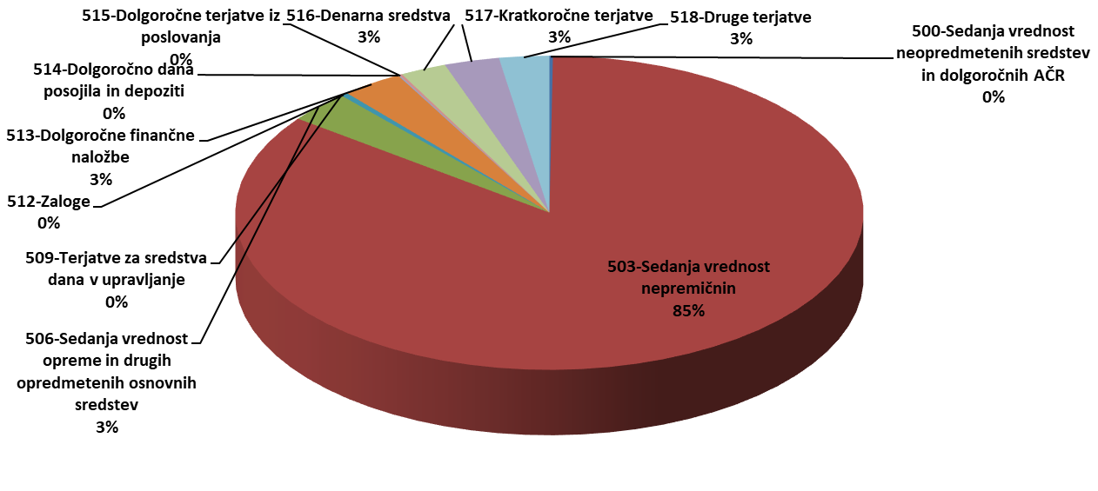

Med pasivnimi postavkami vseh premoženjskih bilanc občin ima največji delež splošni sklad (91 %). Podroben prikaz posameznih deležev prikazuje Slika 12.

Slika 12: Delež pasivnih postavk vseh premoženjskih bilanc občin v bilančni vsoti na dan 31. 12. 2022
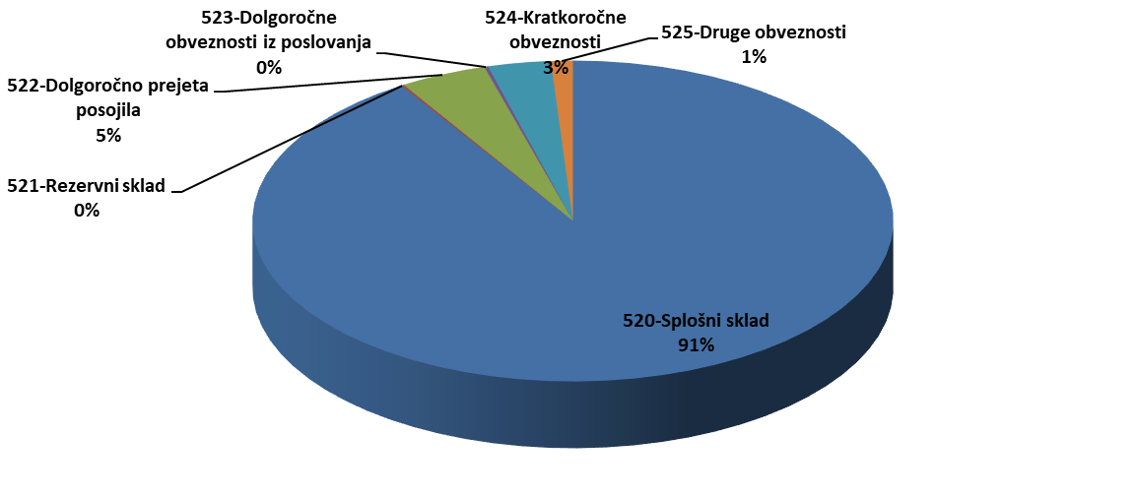

Porazdelitev premoženja občin med NPU in PPU občinskih proračunov na dan 31. 12. 2022 prikazuje Tabela 19.

Tabela 19: Porazdelitev premoženja občin med NPU in PPU občinskih proračunov na dan 31. 12. 2022

Oznaka in naziv AOP | Stanje na dan 31. 12. 2022
 | (€) | %
1 | 2 | 3
500-Sedanja vrednost neopredmetenih sredstev in dolgoročnih aktivnih časovnih razmejitev | 31.145.181
NPU | 18.092.577 | 58,09
PPU | 13.052.604 | 41,91
501-Nabavna vrednost neopredmetenih sredstev in dolgoročnih aktivnih časovnih razmejitev | 111.738.557
NPU | 66.596.607 | 59,60
PPU | 45.141.950 | 40,40
502-Popravki vrednosti neopredmetenih sredstev | 80.593.376
NPU | 48.504.030 | 60,18
PPU | 32.089.346 | 39,82
503-Sedanja vrednost nepremičnin | 14.837.664.371
NPU | 11.754.552.570 | 79,22
PPU | 3.083.111.801 | 20,78
504-Nabavna vrednost nepremičnin | 20.921.017.059
NPU | 15.876.948.814 | 75,89
PPU | 5.044.068.245 | 24,11
505-Popravek vrednosti nepremičnin | 6.083.352.688
NPU | 4.122.396.244 | 67,77
PPU | 1.960.956.444 | 32,23
506-Sedanja vrednost opreme in drugih opredmetenih osnovnih sredstev | 562.924.456
NPU | 300.652.603 | 53,41
PPU | 262.271.853 | 46,59
507-Nabavna vrednost opreme in drugih opredmetenih osnovnih sredstev | 2.457.897.262
NPU | 1.001.238.324 | 40,74
PPU | 1.456.658.938 | 59,26
508-Popravek vrednosti opreme in drugih opredmetenih osnovnih sredstev | 1.894.972.806
NPU | 700.585.721 | 36,97
PPU | 1.194.387.085 | 63,03
509-Terjatve za sredstva dana v upravljanje | 0
NPU | 0
510-Terjatve za sredstva dana v upravljanje drugim v lasti države | 0
NPU | 0
511-Terjatve za sredstva dana v upravljanje drugim v lasti občine | 0
NPU | 0
512-Zaloge | 65.507.626
NPU | 15.174.176 | 23,16
PPU | 50.333.450 | 76,84
513-Dolgoročne finančne naložbe | 551.982.256
NPU | 540.346.212 | 97,89
PPU | 11.636.044 | 2,11
514-Dolgoročno dana posojila in depoziti | 11.583.115
NPU | 3.182.029 | 27,47
PPU | 8.401.086 | 72,53
515-Dolgoročne terjatve iz poslovanja | 28.799.478
NPU | 24.957.089 | 86,66
PPU | 3.842.389 | 13,34
516-Denarna sredstva | 415.399.220
NPU | 392.424.222 | 94,47
PPU | 22.974.998 | 5,53
517-Kratkoročne terjatve | 494.251.452
NPU | 385.440.829 | 77,98
PPU | 108.810.623 | 22,02
518-Druge terjatve | 450.005.642
NPU | 179.829.454 | 39,96
PPU | 270.176.188 | 60,04
519-Skupaj aktiva | 17.449.262.797
NPU | 13.614.651.761 | 78,02
PPU | 3.834.611.036 | 21,98
520-Splošni sklad | 15.879.112.741
NPU | 12.426.323.202 | 78,26
PPU | 3.452.789.539 | 21,74
521-Rezervni sklad | 21.326.832
NPU | 19.725.688 | 92,49
PPU | 1.601.144 | 7,51
522-Dolgoročno prejeta posojila | 769.101.226
NPU | 744.246.981 | 96,77
PPU | 24.854.245 | 3,23
523-Dolgoročne obveznosti iz poslovanja | 33.547.640
NPU | 28.183.931 | 84,01
PPU | 5.363.709 | 15,99
524-Kratkoročne obveznosti | 553.649.889
NPU | 236.989.173 | 42,80
PPU | 316.660.716 | 57,20
525-Druge obveznosti | 192.524.469
NPU | 159.182.786 | 82,68
PPU | 33.341.683 | 17,32
526-Skupaj pasiva | 17.449.262.797
NPU | 13.614.651.761 | 78,02
PPU | 3.834.611.036 | 21,98
527-Aktivni konti izvenbilančne evidence (potencialne terjatve) | 316.349.211
NPU | 290.075.297 | 91,69
PPU | 26.273.914 | 8,31
528-Pasivni konti izvenbilančne evidence (potencialne obveznosti) | 436.179.254
NPU | 396.950.136 | 91,01
PPU | 39.229.118 | 8,99

Analiza premoženja NPU občinskih proračunov

Bilančna vsota premoženja NPU občinskih proračunov (izračunana kot seštevek premoženjskih bilanc NPU občinskih proračunov po pobotu na prvi ravni) na dan 31. 12. 2022 znaša 17,23 mrd. EUR in se je glede na stanje, izkazano na dan 31. 12. 2021, v letu 2022 povečala za 3,45 % oziroma 574,5 mio. EUR.

V skupino NPU občinskih proračunov se vključujejo občinski organi, občinska uprava, skupna občinska uprava in ožji deli občin katerih finančni načrti so sestavni del občinskega proračuna in so sprejeti kot sestavni del sprejetega proračuna občine. Zavezanci za oddajo PB so vsi NPU občinskih proračunov, ki so vpisani v register PU, ki ga vodi UJP.

Tabela 20: Seštevki premoženja NPU občinskih proračunov na dan 31. 12. 2022 in na dan 31. 12. 2021

Oznaka in naziv AOP | Stanje 31. 12. 2022 | Stanje 31. 12. 2021 | Indeks | Sprememba 2022-2021
 | (€) | (€) | % | (€)
1 | 2 | 3 | 4=2/3 | 5=2-3
300-Sedanja vrednost neopredmetenih sredstev in dolgoročnih aktivnih časovnih razmejitev | 18.092.577 | 21.858.735 | 82,77 | -3.766.158
301-Nabavna vrednost neopredmetenih sredstev in dolgoročnih aktivnih časovnih razmejitev | 66.596.607 | 73.310.255 | 90,84 | -6.713.648
302-Popravki vrednosti neopredmetenih sredstev | 48.504.030 | 51.451.520 | 94,27 | -2.947.490
303-Sedanja vrednost nepremičnin | 11.754.552.570 | 11.298.960.463 | 104,03 | 455.592.107
304-Nabavna vrednost nepremičnin | 15.876.948.814 | 15.188.499.899 | 104,53 | 688.448.915
305-Popravek vrednosti nepremičnin | 4.122.396.244 | 3.889.539.436 | 105,99 | 232.856.808
306-Sedanja vrednost opreme in drugih opredmetenih osnovnih sredstev | 300.652.603 | 287.569.465 | 104,55 | 13.083.138
307-Nabavna vrednost opreme in drugih opredmetenih osnovnih sredstev | 1.001.238.324 | 937.723.722 | 106,77 | 63.514.602
308-Popravek vrednosti opreme in drugih opredmetenih osnovnih sredstev | 700.585.721 | 650.154.257 | 107,76 | 50.431.464
309-Terjatve za sredstva dana v upravljanje | 3.174.449.106 | 2.998.764.744 | 105,86 | 175.684.362
310-Terjatve za sredstva dana v upravljanje posrednim in neposrednim uporabnikom državnega proračuna | 14.786.535 | 17.729.482 | 83,40 | -2.942.947
311-Terjatve za sredstva dana v upravljanje posrednim in neposrednim uporabnikom občinskega proračuna | 3.159.662.571 | 2.979.597.482 | 106,04 | 180.065.089
312-Terjatve za sredstva dana v upravljanje drugim v lasti države | 0 | 95.388 | 0,00 | -95.388
313-Terjatve za sredstva dana v upravljanje drugim v lasti občine | 0 | 1.342.392 | 0,00 | -1.342.392
314-Zaloge | 15.174.176 | 13.826.824 | 109,74 | 1.347.352
315-Dolgoročne finančne naložbe - premoženje preneseno v last drugim uporabnikom enotnega kontnega načrta | 444.134.062 | 427.966.420 | 103,78 | 16.167.642
316-Druge dolgoročne finančne naložbe | 540.346.212 | 548.195.990 | 98,57 | -7.849.778
317-Dolgoročno dana posojila in depoziti | 3.182.029 | 3.811.632 | 83,48 | -629.603
318-Dolgoročne terjatve iz poslovanja | 24.957.089 | 64.735.287 | 38,55 | -39.778.198
319-Denarna sredstva | 392.424.222 | 433.988.785 | 90,42 | -41.564.563
320-Kratkoročne terjatve | 385.440.829 | 385.250.613 | 100,05 | 190.216
321-Druge terjatve | 179.829.454 | 173.832.600 | 103,45 | 5.996.854
322-Skupaj aktiva | 17.233.234.929 | 16.658.761.558 | 103,45 | 574.473.371
323-Splošni sklad | 16.044.760.180 | 15.522.537.786 | 103,36 | 522.222.394
324-Obveznosti za sredstva prejeta v upravljanje | 146.190 | 137.883 | 106,02 | 8.307
325-Rezervni sklad | 19.725.688 | 19.001.380 | 103,81 | 724.308
326-Dolgoročno prejeta posojila | 744.246.981 | 669.742.356 | 111,12 | 74.504.625
327-Dolgoročne obveznosti iz poslovanja | 28.183.931 | 72.112.916 | 39,08 | -43.928.985
328-Kratkoročne obveznosti | 236.989.173 | 210.031.906 | 112,83 | 26.957.267
329-Druge obveznosti | 159.182.786 | 165.197.331 | 96,36 | -6.014.545
330-Skupaj pasiva | 17.233.234.929 | 16.658.761.558 | 103,45 | 574.473.371
331-Aktivni konti izvenbilančne evidence (potencialne terjatve) | 290.075.297 | / | / | 290.075.297
332-Pasivni konti izvenbilančne evidence (potencialne obveznosti) | 396.950.136 | / | / | 396.950.136

Analiza premoženja NPU občinskih proračunov, ki je predstavljena v Tabela 21 prikazuje število PU glede na vrednost bilančne vsote (razdeljena v 4 razrede) na dan 31. 12. 2022.

Tabela 21: Število NPU občinskih proračunov glede na vrednost bilančne vsote na dan 31. 12. 2022

Razred | Znesek bilančne vsote (€) | Število NPU (∑ 1177)
1 | 0 | 52
2 | 0 < Bilančna vsota < 100.000 | 486
3 | 100.000 < Bilančna vsota < 10.000.000 | 439
4 | > 10.000.000 | 200

Iz preglednice izhaja, da 52 NPU občinskih proračunov, ki so pravne osebe nima nobenega premoženja in bi se njihovo poslovanje lahko izkazovalo kot stroškovno mesto znotraj proračuna občine in ne kot samostojna pravna oseba kot izhaja iz registra PU.

Poleg navedenega je razvidno, da 45,7 % NPU občin razpolaga z bilančno vsoto, ki je manjša od 100.000 EUR, zato bi se poslovanje lahko vodilo kot stroškovno mesto znotraj proračuna občine.

V obeh izpostavljenih ugotovitvah gre za krajevne skupnosti občin, ki imajo pravno subjektiviteto in so zato vpisane v register PU kot samostojni NPU.

Premoženje skupnih občinskih uprav je skladno s PoKPB vključeno med premoženje sedežne občine.

Podrobna analiza strukture porazdelitve premoženja NPU občinskih proračunov je prikazana v Tabela 22 (za 3 NPU občinskih proračunov z največjo vrednostjo).
Tabela 22: Struktura porazdelitve premoženja NPU občinskih proračunov po PU na dan 31. 12. 2022 (za 3 največje)
Oznaka in naziv AOP/PU z največjo vrednostjo | Stanje na dan 31. 12. 2022
 | (€) | %
1 | 2 | 3
300-Sedanja vrednost neopredmetenih sredstev in dolgoročnih aktivnih časovnih razmejitev | 18.092.577
OBČINA ŠMARJE PRI JELŠAH | 2.404.512 | 13,29
MESTNA OBČINA LJUBLJANA | 1.486.296 | 8,21
OBČINA DOLENJSKE TOPLICE | 1.053.606 | 5,82
301-Nabavna vrednost neopredmetenih sredstev in dolgoročnih aktivnih časovnih razmejitev | 66.596.607
MESTNA OBČINA LJUBLJANA | 11.648.769 | 17,49
MESTNA OBČINA NOVO MESTO | 4.446.850 | 6,68
MESTNA OBČINA MARIBOR | 3.016.152 | 4,53
302-Popravki vrednosti neopredmetenih sredstev | 48.504.030
MESTNA OBČINA LJUBLJANA | 10.162.473 | 20,95
MESTNA OBČINA NOVO MESTO | 4.356.354 | 8,98
MESTNA OBČINA CELJE | 2.122.049 | 4,37
303-Sedanja vrednost nepremičnin | 11.754.552.570
MESTNA OBČINA KOPER | 2.017.563.280 | 17,16
MESTNA OBČINA LJUBLJANA | 1.237.613.170 | 10,53
MESTNA OBČINA MARIBOR | 370.776.102 | 3,15
304-Nabavna vrednost nepremičnin | 15.876.948.814
MESTNA OBČINA KOPER | 2.134.924.151 | 13,45
MESTNA OBČINA LJUBLJANA | 1.597.791.747 | 10,06
MESTNA OBČINA MARIBOR | 669.884.449 | 4,22
305-Popravek vrednosti nepremičnin | 4.122.396.244
MESTNA OBČINA LJUBLJANA | 360.178.577 | 8,74
MESTNA OBČINA MARIBOR | 299.108.347 | 7,26
MESTNA OBČINA CELJE | 170.126.090 | 4,13
306-Sedanja vrednost opreme in drugih opredmetenih osnovnih sredstev | 300.652.603
MESTNA OBČINA CELJE | 24.292.668 | 8,08
OBČINA BREZOVICA | 20.370.393 | 6,78
MESTNA OBČINA KOPER | 16.878.911 | 5,61
307-Nabavna vrednost opreme in drugih opredmetenih osnovnih sredstev | 1.001.238.324
MESTNA OBČINA LJUBLJANA | 76.256.013 | 7,62
MESTNA OBČINA CELJE | 74.321.418 | 7,42
MESTNA OBČINA KOPER | 48.621.284 | 4,86
308-Popravek vrednosti opreme in drugih opredmetenih osnovnih sredstev | 700.585.721
MESTNA OBČINA LJUBLJANA | 59.908.522 | 8,55
MESTNA OBČINA CELJE | 50.028.750 | 7,14
MESTNA OBČINA VELENJE | 40.286.961 | 5,75
309-Terjatve za sredstva dana v upravljanje | 3.174.449.106
MESTNA OBČINA LJUBLJANA | 728.158.866 | 22,94
MESTNA OBČINA MARIBOR | 134.540.416 | 4,24
MESTNA OBČINA KOPER | 106.150.488 | 3,34
310-Terjatve za sredstva dana v upravljanje uporabnikom državnega proračuna | 14.786.535
MESTNA OBČINA LJUBLJANA | 5.212.255 | 35,25
MESTNA OBČINA MARIBOR | 1.867.997 | 12,63
OBČINA LOGATEC | 1.468.982 | 9,93
311-Terjatve za sredstva dana v upravljanje uporabnikom občinskega proračuna | 3.159.662.571
MESTNA OBČINA LJUBLJANA | 722.946.611 | 22,88
MESTNA OBČINA MARIBOR | 132.672.419 | 4,20
MESTNA OBČINA KOPER | 106.150.488 | 3,36
312-Terjatve za sredstva dana v upravljanje drugim v lasti države | 0
313-Terjatve za sredstva dana v upravljanje drugim v lasti občine | 0
314-Zaloge | 15.174.176
OBČINA PIRAN | 7.667.057 | 50,53
OBČINA SEŽANA | 1.765.898 | 11,64
MESTNA OBČINA KRŠKO | 1.207.708 | 7,96
315-Dolgoročne finančne naložbe - premoženje preneseno v last drugim uporabnikom enotnega kontnega načrta | 444.134.062
MESTNA OBČINA LJUBLJANA | 284.558.540 | 64,07
MESTNA OBČINA MARIBOR | 64.513.960 | 14,53
MESTNA OBČINA KOPER | 37.511.185 | 8,45
316-Druge dolgoročne finančne naložbe | 540.346.212
MESTNA OBČINA LJUBLJANA | 211.243.102 | 39,09
MESTNA OBČINA CELJE | 59.089.110 | 10,94
MESTNA OBČINA MARIBOR | 31.229.455 | 5,78
317-Dolgoročno dana posojila in depoziti | 3.182.029
OBČINA KRANJSKA GORA | 1.100.000 | 34,57
OBČINA ŠKOFJA LOKA | 340.445 | 10,70
OBČINA SEŽANA | 293.892 | 9,24
318-Dolgoročne terjatve iz poslovanja | 24.957.089
MESTNA OBČINA LJUBLJANA | 15.224.906 | 61,00
OBČINA PIRAN | 3.985.659 | 15,97
MESTNA OBČINA PTUJ | 1.427.741 | 5,72
319-Denarna sredstva | 392.424.222
UPRAVLJAVEC SREDSTEV SISTEMA EZR MESTNE OBČINE LJUBLJANA | 38.736.931 | 9,87
UPRAVLJAVEC SREDSTEV SISTEMA EZR MESTNE OBČINE KRANJ | 27.287.312 | 6,95
UPRAVLJAVEC SREDSTEV SISTEMA EZR MESTNE OBČINE KOPER | 23.334.206 | 5,95
320-Kratkoročne terjatve | 385.440.829
MESTNA OBČINA LJUBLJANA | 218.432.678 | 56,67
MESTNA OBČINA CELJE | 9.928.677 | 2,58
MESTNA OBČINA KOPER | 9.757.184 | 2,53
321-Druge terjatve | 179.829.454
OBČINA DOMŽALE | 19.494.364 | 10,84
OBČINA KAMNIK | 17.662.647 | 9,82
OBČINA GROSUPLJE | 10.745.626 | 5,98
322-Skupaj aktiva | 17.233.234.929
MESTNA OBČINA LJUBLJANA | 2.719.976.074 | 15,78
MESTNA OBČINA KOPER | 2.213.536.725 | 12,84
MESTNA OBČINA MARIBOR | 633.915.680 | 3,68
323-Splošni sklad | 16.044.760.180
MESTNA OBČINA LJUBLJANA | 2.547.827.193 | 15,88
MESTNA OBČINA KOPER | 2.175.194.114 | 13,56
MESTNA OBČINA MARIBOR | 535.461.754 | 3,34
324-Obveznosti za sredstva prejeta v upravljanje | 146.190
OBČINA POLJČANE | 146.190 | 100,00
325-Rezervni sklad | 19.725.688
MESTNA OBČINA LJUBLJANA | 1.923.542 | 9,75
MESTNA OBČINA MARIBOR | 1.252.512 | 6,35
MESTNA OBČINA KRANJ | 748.760 | 3,80
326-Dolgoročno prejeta posojila | 744.246.981
MESTNA OBČINA LJUBLJANA | 110.355.225 | 14,83
MESTNA OBČINA MARIBOR | 75.939.928 | 10,20
MESTNA OBČINA CELJE | 35.106.521 | 4,72
327-Dolgoročne obveznosti iz poslovanja | 28.183.931
MESTNA OBČINA LJUBLJANA | 15.269.631 | 54,18
OBČINA ŠMARJE PRI JELŠAH | 1.851.929 | 6,57
OBČINA KOMENDA | 1.423.624 | 5,05
328-Kratkoročne obveznosti | 236.989.173
MESTNA OBČINA LJUBLJANA | 44.228.029 | 18,66
MESTNA OBČINA MARIBOR | 18.548.207 | 7,83
MESTNA OBČINA NOVO MESTO | 8.187.268 | 3,45
329-Druge obveznosti | 159.182.786
MESTNA OBČINA VELENJE | 5.898.769 | 3,71
OBČINA LITIJA | 5.733.999 | 3,60
OBČINA GORNJA RADGONA | 4.881.013 | 3,07
330-Skupaj pasiva | 17.233.234.929
MESTNA OBČINA LJUBLJANA | 2.719.976.074 | 15,78
MESTNA OBČINA KOPER | 2.213.536.725 | 12,84
MESTNA OBČINA MARIBOR | 633.915.680 | 3,68
331-Aktivni konti izvenbilančne evidence (potencialne terjatve) | 290.075.297
MESTNA OBČINA LJUBLJANA | 72.326.659 | 24,93
MESTNA OBČINA KRŠKO | 22.841.584 | 7,87
UPRAVLJAVEC SREDSTEV SISTEMA EZR OBČINE AJDOVŠČINA | 19.019.519 | 6,56
332-Pasivni konti izvenbilančne evidence (potencialne obveznosti) | 396.950.136
MESTNA OBČINA LJUBLJANA | 129.718.414 | 32,68
MESTNA OBČINA MARIBOR | 91.230.372 | 22,98
MESTNA OBČINA KOPER | 30.169.018 | 7,60

Analiza premoženja PPU občinskih proračunov

Bilančna vsota premoženja PPU občinskih proračunov (izračunana kot seštevek premoženjskih bilanc PPU občinskih proračunov po pobotu na prvi ravni) na dan 31. 12. 2022 znaša 3,83 mrd. EUR in se je glede na stanje, izkazano na dan 31. 12. 2021, v letu 2022 povečala za 5,55 % oziroma 201,7 mio. EUR.

V skupino PPU občinskih proračunov se vključujejo javni zavodi, javni skladi in agencije ter samoupravne narodnostne skupnosti občinskih proračunov, ki so vpisani v register PU, ki ga vodi UJP.

Tabela 23: Seštevki premoženja PPU občinskih proračunov na dan 31. 12. 2022 in na dan 31. 12. 2021

Oznaka in naziv AOP | Stanje 31. 12. 2022 | Stanje 31. 12. 2021 | Indeks | Sprememba  2022-2021
 | (€) | (€) | % | (€)
1 | 2 | 3 | 4=2/3 | 5=2-3
200-Sedanja vrednost neopredmetenih sredstev in dolgoročnih aktivnih časovnih razmejitev | 13.052.604 | 12.852.508 | 101,56 | 200.096
201-Nabavna vrednost neopredmetenih sredstev in dolgoročnih aktivnih časovnih razmejitev | 45.141.950 | 42.551.781 | 106,09 | 2.590.169
202-Popravki vrednosti neopredmetenih sredstev | 32.089.346 | 29.699.273 | 108,05 | 2.390.073
203-Sedanja vrednost nepremičnin | 3.083.111.801 | 2.928.534.678 | 105,28 | 154.577.123
204-Nabavna vrednost nepremičnin | 5.044.068.245 | 4.775.066.707 | 105,63 | 269.001.538
205-Popravek vrednosti nepremičnin | 1.960.956.444 | 1.846.532.029 | 106,20 | 114.424.415
206-Sedanja vrednost opreme in drugih opredmetenih osnovnih sredstev | 262.271.853 | 247.076.019 | 106,15 | 15.195.834
207-Nabavna vrednost opreme in drugih opredmetenih osnovnih sredstev | 1.456.658.938 | 1.389.271.596 | 104,85 | 67.387.342
208-Popravek vrednosti opreme in drugih opredmetenih osnovnih sredstev | 1.194.387.085 | 1.142.195.577 | 104,57 | 52.191.508
209-Zaloge | 50.333.450 | 48.683.210 | 103,39 | 1.650.240
210-Dolgoročne finančne naložbe | 11.636.044 | 10.208.940 | 113,98 | 1.427.104
211-Dolgoročno dana posojila in depoziti | 8.401.086 | 7.694.724 | 109,18 | 706.362
212-Dolgoročne terjatve iz poslovanja | 3.842.389 | 13.287.792 | 28,92 | -9.445.403
213-Denarna sredstva | 22.974.998 | 19.512.104 | 117,75 | 3.462.894
214-Kratkoročne terjatve | 108.810.623 | 107.512.012 | 101,21 | 1.298.611
215-Druge terjatve | 270.176.188 | 237.561.478 | 113,73 | 32.614.710
216-Skupaj aktiva | 3.834.611.036 | 3.632.923.465 | 105,55 | 201.687.571
217-Splošni sklad | 0 | 0 | / | 0
218-Sklad premoženja v javnih skladih in drugih pravnih osebah javnega prava, ki je v njihovi lasti | 440.245.798 | 426.020.238 | 103,34 | 14.225.560
219-Obveznosti za sredstva prejeta v upravljanje | 3.012.543.741 | 2.804.592.699 | 107,41 | 207.951.042
220-Rezervni sklad | 1.601.144 | 1.378.668 | 116,14 | 222.476
221-Dolgoročno prejeta posojila | 24.854.245 | 28.258.254 | 87,95 | -3.404.009
222-Dolgoročne obveznosti iz poslovanja | 5.363.709 | 30.840.817 | 17,39 | -25.477.108
223-Kratkoročne obveznosti | 316.660.716 | 298.794.202 | 105,98 | 17.866.514
224-Druge obveznosti | 33.341.683 | 43.038.587 | 77,47 | -9.696.904
225-Skupaj pasiva | 3.834.611.036 | 3.632.923.465 | 105,55 | 201.687.571
226-Aktivni konti izvenbilančne evidence (potencialne terjatve) | 26.273.914 | / | / | 26.273.914
227-Pasivni konti izvenbilančne evidence (potencialne obveznosti) | 39.229.118 | / | / | 39.229.118

Analiza premoženja PPU občinskih proračunov, ki je predstavljena v Tabeli 24 prikazuje število PPU glede na vrednost bilančne vsote (razdeljena v 4 razrede) na dan 31. 12. 2022.

Tabela 24: Število PPU občinskih proračunov glede na vrednost bilančne vsote na dan 31. 12. 2022
Razred | Znesek bilančne vsote (€) | Število PPU (∑ 1068)
1 | 0 | 3
2 | 0 < Bilančna vsota < 100.000 | 48
3 | 100.000 < Bilančna vsota < 10.000.000 | 978
4 | > 10.000.000 | 39

Trije PPU občinskih proračunov nimajo nobenega premoženja, zato bi bilo smiselno, da občine preverijo ali je obstoj takšnih PPU upravičen. Podobno velja tudi za ostalih 48 PPU, katerih bilančna vsota je manjša od 100.000 EUR.

Povzetek razporeditve izbranih oblik premoženja in obveznosti po izbranih skupinah SKD na dan 31. 12. 2022 prikazuje Tabela 25 iz katere je razvidno, da ima največji del dolgoročnih finančnih naložb lekarniška dejavnost, največji del kratkoročnih finančnih naložb splošna zunajbolnišnična zdravstvena dejavnost (zdravstveni domovi), ki je gledano absolutno in v primerjavi z bolnišnično zdravstveno dejavnostjo (glej Tabela 16) manj zadolžena.
Tabela 25: Prikaz dolgoročnih in kratkoročnih finančnih naložb ter dolgoročnih in kratkoročnih finančnih obveznosti po izbranih skupinah SKD za PPU občinskih proračunov na dan 31. 12. 2022
SKD | Naložbe v delnice v državi in tujini | Druge dolgoročne kapitalske naložbe v državi in tujini | Kratkoročne finančne naložbe | Kratkoročni krediti, prejeti na podlagi posojilnih pogodb - od uporabnikov EKN | Kratkoročne obveznosti do financerjev | Dolgoročne finančne obveznosti
 | (€) | (€) | (€) | (€) | (€) | (€)
47.730 | 404.731,67 | 10.580.690,76 | 9.245.884,61 | 0,00 | 0,00 | 388.888,88
85.200 | 0,00 | 0,00 | 249.305,00 | 0,00 | 0,00 | 0,00
86.210 | 29.071,62 | 79.077,86 | 16.230.919,35 | 0,00 | 0,00 | 963.933,22

Iz tabele izhaja, da imajo javni zavodi v lekarniški dejavnosti naložbe v delnice in druge kapitalske naložbe, kar je v neskladju z določili ZJF.

Povzetek izkazanih presežkov prihodkov nad odhodki oziroma presežkov odhodkov nad prihodki za izbrane skupine SKD na dan 31. 12. 2022 prikazuje Slika 13. Najvišjo vrednost presežka prihodkov nad odhodki izkazuje splošna zunajbolnišnična zdravstvena dejavnost (zdravstveni domovi), sledi lekarniška dejavnost in nato dejavnost osnovnošolskega izobraževanja.

Slika 13: Prikaz presežkov prihodkov nad odhodki oziroma presežkov odhodkov nad prihodki po izbranih skupinah SKD za PPU občinskih proračunov na dan 31. 12. 2022 v (EUR)
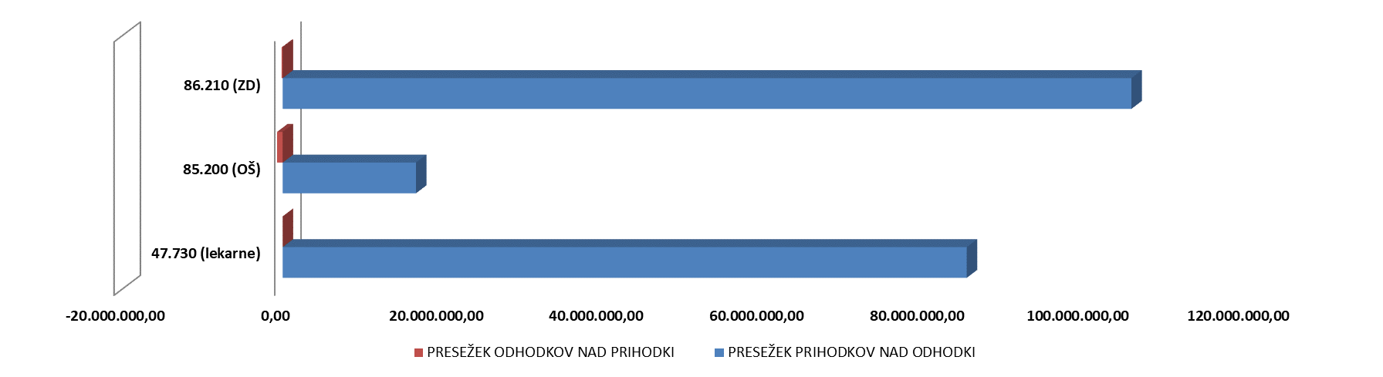

Podobna analiza strukture porazdelitve premoženja PPU občinskih proračunov je prikazana v Tabela 26 (za 3 PPU občinskih proračunov z največjo vrednostjo).

Tabela 26: Struktura porazdelitve premoženja PPU občinskih proračunov po PU na dan 31. 12. 2022 (za 3 največje)
Oznaka in naziv AOP/PU z največjo vrednostjo | Stanje na dan 31. 12. 2022
 | (€) | %
1 | 2 | 3
200-Sedanja vrednost neopredmetenih sredstev in dolgoročnih aktivnih časovnih razmejitev | 13.052.604
ZAVOD ZA KULTURO, TURIZEM IN ŠPORT VRANSKO | 3.131.517 | 23,99
JAVNI ZAVOD LEKARNA LJUBLJANA | 1.569.708 | 12,03
ZDRAVSTVENI DOM LJUBLJANA | 1.513.434 | 11,59
201-Nabavna vrednost neopredmetenih sredstev in dolgoročnih aktivnih časovnih razmejitev | 45.141.950
ZDRAVSTVENI DOM LJUBLJANA | 4.850.840 | 10,75
JAVNI ZAVOD LEKARNA LJUBLJANA | 4.582.870 | 10,15
ZAVOD ZA KULTURO, TURIZEM IN ŠPORT VRANSKO | 4.096.713 | 9,08
202-Popravki vrednosti neopredmetenih sredstev | 32.089.346
ZDRAVSTVENI DOM LJUBLJANA | 3.337.406 | 10,40
JAVNI ZAVOD LEKARNA LJUBLJANA | 3.013.162 | 9,39
JAVNI STANOVANJSKI SKLAD MESTNE OBČINE LJUBLJANA | 1.999.142 | 6,23
203-Sedanja vrednost nepremičnin | 3.083.111.801
JAVNI STANOVANJSKI SKLAD MESTNE OBČINE LJUBLJANA | 328.823.807 | 10,67
JAVNI ZAVOD ŠPORT LJUBLJANA | 132.970.824 | 4,31
JAVNI MEDOBČINSKI STANOVANJSKI SKLAD MARIBOR | 83.127.560 | 2,70
204-Nabavna vrednost nepremičnin | 5.044.068.245
JAVNI STANOVANJSKI SKLAD MESTNE OBČINE LJUBLJANA | 455.899.258 | 9,04
JAVNI ZAVOD ŠPORT LJUBLJANA | 202.547.756 | 4,02
JAVNI MEDOBČINSKI STANOVANJSKI SKLAD MARIBOR | 129.667.758 | 2,57
205-Popravek vrednosti nepremičnin | 1.960.956.444
JAVNI STANOVANJSKI SKLAD MESTNE OBČINE LJUBLJANA | 127.075.451 | 6,48
JAVNI ZAVOD ŠPORT LJUBLJANA | 69.576.932 | 3,55
JAVNI MEDOBČINSKI STANOVANJSKI SKLAD MARIBOR | 46.540.198 | 2,37
206-Sedanja vrednost opreme in drugih opredmetenih osnovnih sredstev | 262.271.853
GALERIJA BOŽIDAR JAKAC KOSTANJEVICA NA KRKI | 7.985.733 | 3,04
POKRAJINSKI MUZEJ PTUJ - ORMOŽ | 7.386.707 | 2,82
OSNOVNO ZDRAVSTVO GORENJSKE | 6.334.429 | 2,42
207-Nabavna vrednost opreme in drugih opredmetenih osnovnih sredstev | 1.456.658.938
MESTNA KNJIŽNICA LJUBLJANA | 29.344.097 | 2,01
JAVNI ZAVOD ŠPORT LJUBLJANA | 27.453.830 | 1,88
OSNOVNO ZDRAVSTVO GORENJSKE | 26.894.277 | 1,85
208-Popravek vrednosti opreme in drugih opredmetenih osnovnih sredstev | 1.194.387.085
MESTNA KNJIŽNICA LJUBLJANA | 28.316.149 | 2,37
JAVNI ZAVOD ŠPORT LJUBLJANA | 23.022.512 | 1,93
ZDRAVSTVENI DOM LJUBLJANA | 20.736.768 | 1,74
209-Zaloge | 50.333.450
JAVNI ZAVOD LEKARNA LJUBLJANA | 12.567.003 | 24,97
JAVNI LEKARNIŠKI ZAVOD MARIBORSKE LEKARNE MARIBOR | 4.848.448 | 9,63
JAVNI LEKARNIŠKI ZAVOD GORENJSKE LEKARNE | 4.319.180 | 8,58
210-Dolgoročne finančne naložbe | 11.636.044
JAVNI ZAVOD LEKARNA LJUBLJANA | 10.580.691 | 90,93
JAVNI LEKARNIŠKI ZAVOD MARIBORSKE LEKARNE MARIBOR | 369.196 | 3,17
REGIJSKO VIŠJEŠOLSKO IN VISOKOŠOLSKO SREDIŠČE PTUJ | 181.393 | 1,56
211-Dolgoročno dana posojila in depoziti | 8.401.086
JAVNI SKLAD MALEGA GOSPODARSTVA GORIŠKE - SKLAD ZA FINANČNE VZPODBUDE RAZVOJA | 7.047.133 | 83,88
JZ LEKARNA KRŠKO | 1.278.000 | 15,21
JAVNI STANOVANJSKI SKLAD MESTNE OBČINE LJUBLJANA | 60.774 | 0,72
212-Dolgoročne terjatve iz poslovanja | 3.842.389
JAVNI ZAVOD ZA ŠPORT MESTNE OBČINE KOPER | 1.484.816 | 38,64
JAVNI MEDOBČINSKI STANOVANJSKI SKLAD MARIBOR | 1.042.975 | 27,14
LJUDSKA UNIVERZA CELJE | 267.621 | 6,96
213-Denarna sredstva | 22.974.998
ZDRAVSTVENI DOM OSNOVNO VARSTVO NOVA GORICA | 7.251.468 | 31,56
ZDRAVSTVENI DOM MURSKA SOBOTA | 4.301.543 | 18,72
JAVNI LEKARNIŠKI ZAVOD MARIBORSKE LEKARNE MARIBOR | 1.854.977 | 8,07
214-Kratkoročne terjatve | 108.810.623
JAVNI ZAVOD LEKARNA LJUBLJANA | 6.475.863 | 5,95
OSNOVNO ZDRAVSTVO GORENJSKE | 6.329.195 | 5,82
JAVNI STANOVANJSKI SKLAD MESTNE OBČINE LJUBLJANA | 5.308.626 | 4,88
215-Druge terjatve | 270.176.188
JAVNI ZAVOD LEKARNA LJUBLJANA | 13.997.554 | 5,18
ZDRAVSTVENI DOM NOVO MESTO | 9.555.982 | 3,54
ZDRAVSTVENI DOM PTUJ | 6.690.777 | 2,48
216-Skupaj aktiva | 3.834.611.036
JAVNI STANOVANJSKI SKLAD MESTNE OBČINE LJUBLJANA | 335.152.906 | 8,74
JAVNI ZAVOD ŠPORT LJUBLJANA | 138.872.456 | 3,62
JAVNI MEDOBČINSKI STANOVANJSKI SKLAD MARIBOR | 87.456.391 | 2,28
217-Splošni sklad | 0
218-Sklad premoženja v javnih skladih in drugih pravnih osebah javnega prava, ki je v njihovi lasti | 440.245.798
JAVNI STANOVANJSKI SKLAD MESTNE OBČINE LJUBLJANA | 287.952.749 | 65,41
JAVNI MEDOBČINSKI STANOVANJSKI SKLAD MARIBOR | 79.921.359 | 18,15
JAVNI STANOVANJSKI SKLAD MESTNE OBČINE KOPER | 35.399.056 | 8,04
219-Obveznosti za sredstva prejeta v upravljanje | 3.012.543.741
JAVNI ZAVOD ŠPORT LJUBLJANA | 136.304.676 | 4,52
JAVNI ZAVOD LEKARNA LJUBLJANA | 57.723.537 | 1,92
MUZEJ IN GALERIJE MESTA LJUBLJANE | 40.619.285 | 1,35
220-Rezervni sklad | 1.601.144
JAVNI STANOVANJSKI SKLAD MESTNE OBČINE KOPER | 736.324 | 45,99
JAVNI STANOVANJSKI SKLAD MESTNE OBČINE LJUBLJANA | 523.335 | 32,69
JAVNI SKLAD MALEGA GOSPODARSTVA GORIŠKE - SKLAD ZA FINANČNE VZPODBUDE RAZVOJA | 206.949 | 12,93
221-Dolgoročno prejeta posojila | 24.854.245
JAVNI STANOVANJSKI SKLAD MESTNE OBČINE LJUBLJANA | 16.069.422 | 64,65
JAVNI MEDOBČINSKI STANOVANJSKI SKLAD MARIBOR | 3.160.402 | 12,72
ZAVOD ZA KULTURO BLED | 1.105.028 | 4,45
222-Dolgoročne obveznosti iz poslovanja | 5.363.709
JAVNI STANOVANJSKI SKLAD MESTNE OBČINE LJUBLJANA | 1.596.210 | 29,76
OSNOVNA ŠOLA IN VRTEC ANKARAN SCUOLA ELEMENTARE E GIARDINO D'INFANZIA ANCARANO | 1.313.082 | 24,48
JAVNI ZAVOD ZA ŠPORT MESTNE OBČINE KOPER | 618.099 | 11,52
223-Kratkoročne obveznosti | 316.660.716
JAVNI ZAVOD LEKARNA LJUBLJANA | 12.927.915 | 4,08
ZDRAVSTVENI DOM LJUBLJANA | 7.828.876 | 2,47
OSNOVNO ZDRAVSTVO GORENJSKE | 6.698.410 | 2,12
224-Druge obveznosti | 33.341.683
JAVNI STANOVANJSKI SKLAD MESTNE OBČINE LJUBLJANA | 22.508.930 | 67,51
JAVNI STANOVANJSKI SKLAD MESTNE OBČINE KOPER | 1.999.222 | 6,00
POSOŠKI RAZVOJNI CENTER | 627.292 | 1,88
225-Skupaj pasiva | 3.834.611.036
JAVNI STANOVANJSKI SKLAD MESTNE OBČINE LJUBLJANA | 335.152.906 | 8,74
JAVNI ZAVOD ŠPORT LJUBLJANA | 138.872.456 | 3,62
JAVNI MEDOBČINSKI STANOVANJSKI SKLAD MARIBOR | 87.456.391 | 2,28
226-Aktivni konti izvenbilančne evidence (potencialne terjatve) | 26.273.914
JAVNI STANOVANJSKI SKLAD MESTNE OBČINE LJUBLJANA | 8.879.138 | 33,79
MAGYAR REGIONÁLIS NEMZAVOD ZA REGIONALNI RAZVOJ MADŽARSKE NARODNOSTI LENDAVA | 5.986.832 | 22,79
JAVNI MEDOBČINSKI STANOVANJSKI SKLAD MARIBOR | 3.329.738 | 12,67
227-Pasivni konti izvenbilančne evidence (potencialne obveznosti) | 39.229.118
JAVNI STANOVANJSKI SKLAD MESTNE OBČINE LJUBLJANA | 35.850.583 | 91,39
ZAVOD ENERGETSKA AGENCIJA ZA SAVINJSKO, ŠALEŠKO IN KOROŠKO, VELENJE | 700.000 | 1,78
JAVNI STANOVANJSKI SKLAD MESTNE OBČINE KOPER | 479.562 | 1,22

METODOLOGIJA PRIPRAVE PREMOŽENJSKIH BILANC ZA LETO 2022

Konsolidirana premoženjska bilanca države in občin se sestavlja po metodologiji, določeni v PoKPB, in je končni rezultat tronivojskega postopka uskupinjanja računovodskih podatkov NPU in PPU državnega ter občinskih proračunov. Rezultat uskupinjenja se za vsak nivo prikaže na posebnem obrazcu premoženjske bilance:
- P-1 premoženjska bilanca PPU državnega ali občinskih proračunov; sestavi jo PU pri uskupinjanju na prvem nivoju preko spletnega portala AJPES;
- P-3 premoženjska bilanca NPU državnega ali občinskih proračunov; sestavi jo PU pri uskupinjanju na prvem nivoju preko spletnega portala AJPES; na enak način pripravijo svojo premoženjsko bilanco tudi upravljavci sredstev sistema EZRD in EZRO, ZZZS in ZPIZ;
- P-5 premoženjska bilanca občine; na podlagi podatkov premoženjskih bilanc PU občinskega proračuna se pripravi obrazec skupne premoženjske bilance občine pri uskupinjanju na drugem nivoju preko spletnega portala AJPES;
- P-7 premoženjska bilanca (ožje) države; na podlagi podatkov premoženjskih bilanc PU državnega proračuna se pripravi obrazec skupne premoženjske bilance države pri uskupinjanju na drugem nivoju preko spletnega portala AJPES;
- P-9 konsolidirana premoženjska bilanca države in občin (NPU in PPU državnega oz. občinskih proračunov); na podlagi podatkov premoženjskih bilanc PU državnega in občinskih proračunov se pripravi obrazec konsolidirane premoženjske bilance države in občin pri uskupinjanju na tretjem nivoju preko spletnega portala AJPES.

Zavezanci za oddajo PB

V konsolidirani premoženjski bilanci države in občin je zajeto premoženje:
- NPU državnega in občinskih proračunov,
- upravljavcev sredstev sistema EZRD in EZRO
- PPU državnega in občinskih proračunov,
- ZPIZ, ZZZS,
kot to določa ZJF oziroma PoKPB.

Med NPU državnega ali občinskih proračunov se med zavezance za oddajo PB uvrščajo tisti neposredni proračunski uporabniki države in občin, ki so vpisani v register PU, ki ga vodi UJP in so na zadnji dan leta izvrševali svoj finančni načrt. Upravne enote predložijo zgolj zbirno premoženjsko bilanco neposrednega uporabnika proračuna. Skupne občinske uprave, ki so kot NPU občinskega proračuna vpisani v register PU, ki ga vodi UJP, ne predložijo samostojne PB, temveč je njihovo premoženje zajeto v premoženjski bilanci sedežne občine.

Med PPU državnega ali občinskih proračunov se uvrščajo vsi PPU, ki so na zadnji dan leta vpisani v register PU, ki ga vodi UJP. Med te se uvrščajo:
- javni zavodi, javni skladi in agencije, katerih ustanovitelj je ali država ali občine, in se financirajo delno iz proračunov države ali občin, ali pa iz skladov socialnega zavarovanja, delno pa tudi iz nejavnih virov, to je s prodajo svojih proizvodov in storitev;
- samoupravne narodnostne skupnosti;
- Kmetijsko gozdarska zbornica Slovenije ter javni zavodi, katerih ustanovitelj je Kmetijsko gozdarska zbornica Slovenije,
- članice univerze in
- Inženirska akademija Slovenije.

ZZZS in ZPIZ sta z vidika javnega financiranja posebni samostojni blagajni. Pravilnik o določitvi PU ju uvršča med PPU državnega proračuna, v konsolidirano premoženje države in občin pa ju vključi država po pravilih za NPU državnega proračuna.

PoKPB določa, da upravljavec denarnih sredstev sistema EZRD in EZRO pri izdelavi PB upošteva pravila, ki veljajo za NPU.

Nivoji uskupinjanja

Prvi nivo uskupinjanja

Prvi nivo pri pripravi konsolidirane premoženjske bilance države in občin predstavljajo premoženjske bilance PPU in NPU državnega in občinskih proračunov, ki jih le-ti v zakonsko določenih rokih (93. člen ZJF, 69. člen ZIPRS2324) oddajo preko spletnega portala AJPES.

Podlaga za pripravo premoženjske bilance PU so njegovi računovodski podatki, ki se uporabljajo pri izdelavi bilance stanja in podatki iz poslovnih knjig.

Na tem nivoju se s terjatvami ter obveznostmi ostalih PPU in NPU, ki pripadajo istemu proračunu, pobotajo:
- terjatve ter obveznosti in
- pasivne kratkoročne časovne razmejitve ter aktivne kratkoročne časovne razmejitve (razen zneska vrednotnic).
Ne pobotajo se:
- terjatve in obveznosti med državo in občinami,
- terjatve in obveznosti za sredstva, prejeta v upravljanje in
- dolgoročne kapitalske naložbe - premoženje preneseno v last drugim uporabnikom enotnega kontnega načrta ter sklad premoženja v javnih skladih in drugih pravnih osebah javnega prava, ki je v njihovi lasti.

NPU državnega in občinskega proračuna:
NPU državnega in občinskega proračuna sestavi premoženjsko bilanco na obrazcu Premoženjska bilanca neposrednega uporabnika proračuna (priloga 3 PoKPB).

Za razliko med terjatvami in obveznostmi, ki so predmet pobota, kratkoročnimi aktivnimi in pasivnimi časovnimi razmejitvami (razen zneska vrednotnic) ter neplačanimi odhodki in prihodki, NPU v svoji bilanci zmanjša/poveča splošni sklad.

PPU državnega in občinskega proračuna:
PPU državnega in občinskega proračuna sestavijo premoženjsko bilanco na obrazcu Premoženjska bilanca posrednega uporabnika proračuna (priloga 1 PoKPB).

Za razliko med terjatvami in obveznostmi, ki so predmet pobota, PPU v svoji bilanci zmanjša/poveča obveznost za sredstva, prejeta v upravljanje.

Javni sklad, katerega ustanovitelj je država ali občina, v okviru svojega proračuna medsebojno pobota tudi neplačane odhodke in prihodke, za razliko pa zmanjša/poveča obveznosti za sredstva prejeta v upravljanje. V primeru, da ima oblikovan tudi splošni sklad ali sklad namenskega premoženja, za razliko pobota zmanjša/poveča obveznost za sredstva prejeta v upravljanje. Če znesek razlike presega stanje te obveznosti, se zmanjša za znesek, ki presega obveznost, najprej splošni sklad, za preostali del presežka pa sklad namenskega premoženja v javnih skladih. Enako velja tudi za univerze in njene visokošolske zavode, ki so članice univerze, skladno z zakonom o visokem šolstvu.

Javni zavod, ki ima oblikovan sklad premoženja v drugih pravnih osebah javnega prava, ki je v njihovi lasti, za razliko med terjatvami in obveznostmi, ki so predmet pobota, zmanjša/poveča navedeni sklad.

Iz navedenega izhaja, da lastništvo premoženja pri PPU ni urejeno na enoten način.

Drugi nivo uskupinjanja

Na drugem nivoju se preko spletnega portala AJPES pripravijo iz podatkov premoženjskih bilanc PU skupna premoženjska bilanca države (priloga 7 v PoKPB) in skupne premoženjske bilance posameznih občin (priloga 5 PoKPB).

Na tem nivoju se izvrši medsebojni pobot:
- terjatev za sredstva, dana v upravljanje, in obveznosti za sredstva, prejeta v upravljanje med PU, ki se vključujejo v skupno premoženjsko bilanco občin oz. skupno premoženjsko bilanco države.
- zneskov dolgoročnih kapitalskih naložb - premoženje, preneseno v last drugim pravnim osebam javnega prava ter zneskov skladov premoženja v javnih skladih in drugih pravnih osebah javnega prava, ki je v njihovi lasti.

Za razliko, nastalo pri medsebojnih pobotih, se zmanjša/poveča splošni sklad.

Tretji nivo uskupinjanja

Na tretjem nivoju se preko spletnega portala AJPES pripravi obrazec Konsolidirane premoženjske bilance države in občin (priloga 9 v PoKPB) iz podatkov premoženjskih bilanc države in občin. Na tem nivoju se izvrši medsebojni pobot terjatev in obveznosti med državo ter občinami. Za razliko, nastalo med pobotanimi terjatvami in obveznostmi, se zmanjša/poveča splošni sklad.

OBRAZEC KONSOLIDIRANE PREMOŽENJSKE BILANCE DRŽAVE IN OBČIN NA DAN 31. 12. 2022

KONSOLIDIRANA PREMOŽENJSKA BILANCA DRŽAVE IN OBČIN NA DAN 31. 12. 2022
Zap. številka | Opis postavke premoženjske bilance | Oznaka AOP | Znesek (v evrih, brez centov)
 |  |  | Tekoče leto | Preteklo leto
1 | 2 | 3 | 4 | 5
 | Aktiva
01 | Sedanja vrednost neopredmetenih sredstev in dolgoročnih aktivnih časovnih razmejitev  (AOP901-AOP902) | AOP900 | 194.744.914 | 183.479.367
02 | Nabavna vrednost neopredmetenih sredstev in dolgoročnih aktivnih časovnih razmejitev | AOP901 | 947.144.124 | 890.294.866
03 | Popravki vrednosti neopredmetenih sredstev | AOP902 | 752.399.210 | 706.815.499
04 | Sedanja vrednost nepremičnin  (AOP904-AOP905) | AOP903 | 25.269.974.824 | 24.069.526.214
05 | Nabavna vrednost nepremičnin | AOP904 | 38.498.656.470 | 36.445.340.618
06 | Popravek vrednosti nepremičnin | AOP905 | 13.228.681.646 | 12.375.814.404
07 | Sedanja vrednost opreme in drugih opredmetenih osnovnih sredstev  (AOP907-AOP908) | AOP906 | 2.140.026.030 | 2.047.505.773
08 | Nabavna vrednost opreme in drugih opredmetenih osnovnih sredstev | AOP907 | 8.379.720.419 | 8.239.062.168
09 | Popravek vrednosti opreme in drugih opredmetenih osnovnih sredstev | AOP908 | 6.239.694.389 | 6.191.556.395
10 | Terjatve za sredstva dana v upravljanje  (AOP910+AOP911) | AOP909 | 0 | 2.072.645
11 | Terjatve za sredstva dana v upravljanje drugim v lasti države | AOP910 | 0 | 730.253
12 | Terjatve za sredstva dana v upravljanje drugim v lasti občine | AOP911 | 0 | 1.342.392
13 | Zaloge | AOP912 | 450.880.611 | 444.610.120
14 | Dolgoročne finančne naložbe | AOP913 | 13.740.150.641 | 12.911.745.578
15 | Dolgoročno dana posojila in depoziti | AOP914 | 1.153.745.767 | 1.215.265.984
16 | Dolgoročne terjatve iz poslovanja | AOP915 | 486.727.327 | 507.100.981
17 | Denarna sredstva | AOP916 | 5.305.764.441 | 6.137.906.703
18 | Kratkoročne terjatve | AOP917 | 7.391.837.794 | 6.651.750.765
19 | Skupaj aktiva  (AOP900+AOP903+AOP906+AOP909+AOP912+AOP913+AOP914+AOP915+AOP916+AOP917) | AOP918 | 56.133.852.349 | 54.170.964.130
 | Pasiva
20 | Splošni sklad | AOP919 | 13.330.506.234 | 13.580.234.359
21 | Rezervni sklad | AOP920 | 306.592.139 | 236.608.873
22 | Dolgoročno prejeta posojila | AOP921 | 38.658.283.482 | 36.638.955.955
23 | Dolgoročne obveznosti iz poslovanja | AOP922 | 420.773.880 | 463.151.840
24 | Kratkoročne obveznosti | AOP923 | 3.417.696.614 | 3.252.013.103
25 | Skupaj pasiva  (AOP919+AOP920+AOP921+AOP922+AOP923) | AOP924 | 56.133.852.349 | 54.170.964.130
26 | Aktivni konti izvenbilančne evidence (potencialne terjatve) | AOP925 | 1.401.143.742
27 | Pasivni konti izvenbilančne evidence (potencialne obveznosti) | AOP926 | 9.810.664.993

Zavezanci za oddajo PB so vsi NPU in PPU proračuna države in občin, ki so vpisani v register PU, ki ga vodi UJP.
Upravljavci sredstev sistema EZR oddajajo premoženjsko bilanco kot NPU.
85.310, 85.320- srednješolsko izobraževanje; 85.422-visokošolsko izobraževanje; 86.100-Bolnišnična zdravstvena dejavnost; 87.300- oskrba starejših in invalidnih oseb
47.730-trgovina na drobno v specializiranih prodajalnah s farmacevtskimi izdelki; 85.200-osnovnošolska izobraževalna dejavnost; 86.210-splošna zunajbolnišnična zdravstvena dejavnost

